Budapesti Műszaki Szakképzési Centrum
Neumann János Informatikai Technikum
Szakképesítés neve: Informatikai rendszer- és alkalmazás-üzemeltető technikus
száma: 5-0612-12-02
VIZSGAREMEK
Telekom hálózat
Teszteléses Dokumentáció
Braun Dénes, Tőzsér Barnabás, Horváth Márk
Budapest, 2025
Tartalom
Budapest technológiai telephely 2
DHCP lease megújításának tesztelése 2
NAT/PAT tesztelése 4
Titkárság Budapest telephely 5
HSRP tesztelése 5
SSH tesztelése 7
Debrecen szerverszoba telephely 8
NAT/ STATIKUS/ PAT 8
STP (Spanning Tree Protocol) – Tesztelés 8
Etherchannel (LACP) tesztelés: 11
Port security tesztelése: 13
Hálózatprogramozás Tesztelése: 15
PNETLab, TFTP szerver tesztelése 20
Windows szerverszolgáltatások tesztelése 22
ADDS és DNS elérés 23
:Z meghajtó létrejöttének az ellenőrzése: 28
Mail szerver tesztelése 29

Budapest technológiai telephely

OSPF:
Az OSPF egy dinamikus útválasztási protokoll, amely a hálózatban található útvonalak automatikus felderítésére és karbantartására szolgál. Az OSPF link-state alapú működést használ, amely gyors konvergenciát és hatékony útvonalválasztást biztosít. Az ospf az egész hálózati arhitektúránk forgalomírányító protokollja. Mindenhol megtalálható a hálózatunkban ezért kulcsfontosságú letesztelni a protokoll integritását.
A protokoll egyik legfontosabb előnye, hogy képes:
- automatikusan alkalmazkodni hálózati változásokhoz
- alternatív útvonalakat számolni meghibásodás esetén
- nagyobb hálózatokat területekre, area-kra bontani
A tesztelés célja annak ellenőrzése, hogy:
- az OSPF szomszédságok megfelelően létrejönnek
- az útvonalak helyesen terjednek a hálózatban
- hiba esetén a hálózat automatikusan újraszámolja az útvonalakat
Először ellenőrizni kell, hogy a routerek között létrejött-e az OSPF kapcsolat:
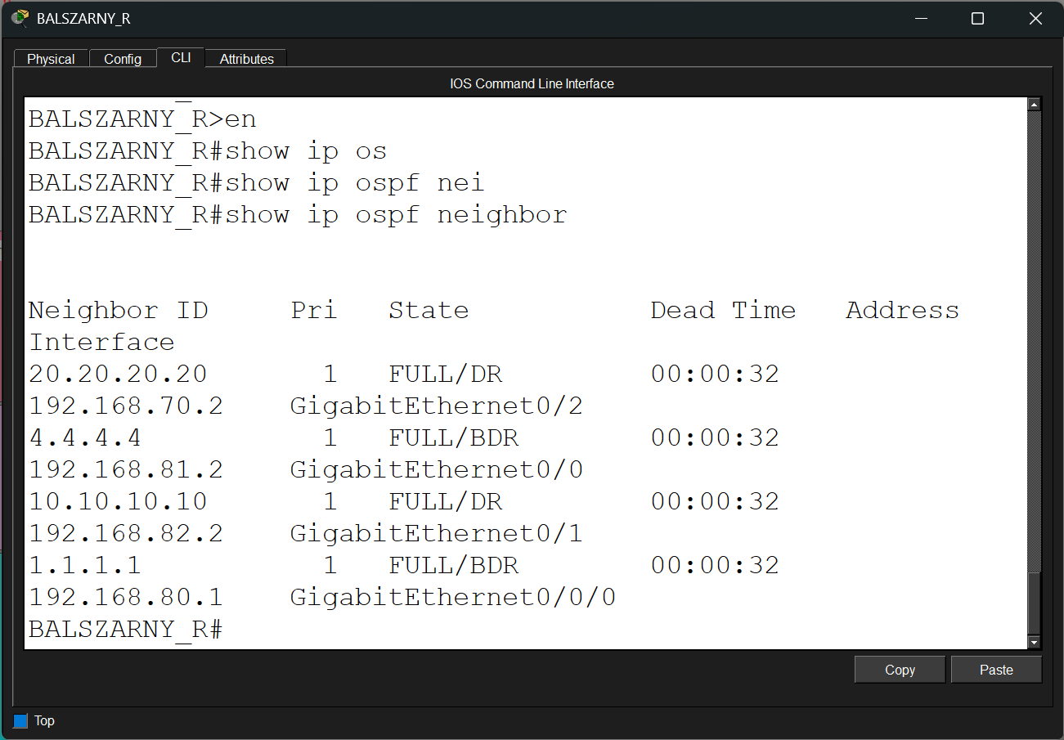
Jól látható, hogy több szomszéd is megjelent:
- 20.20.20.20
- 4.4.4.4
- 10.10.10.10
- 1.1.1.1
Az állapot minden esetben FULL, ami azt jelenti, hogy a szomszédság teljesen felépült és routing információk cseréje megtörtént
A FULL/DR és FULL/BDR jelölések arra utalnak, hogy:
- DR (Designated Router)
- BDR (Backup Designated Router)
szerepek is kiosztásra kerültek az adott hálózaton.
Ezután megvizsgáltam, hogy az OSPF megfelelően álltak-e fel az útvonalakat:
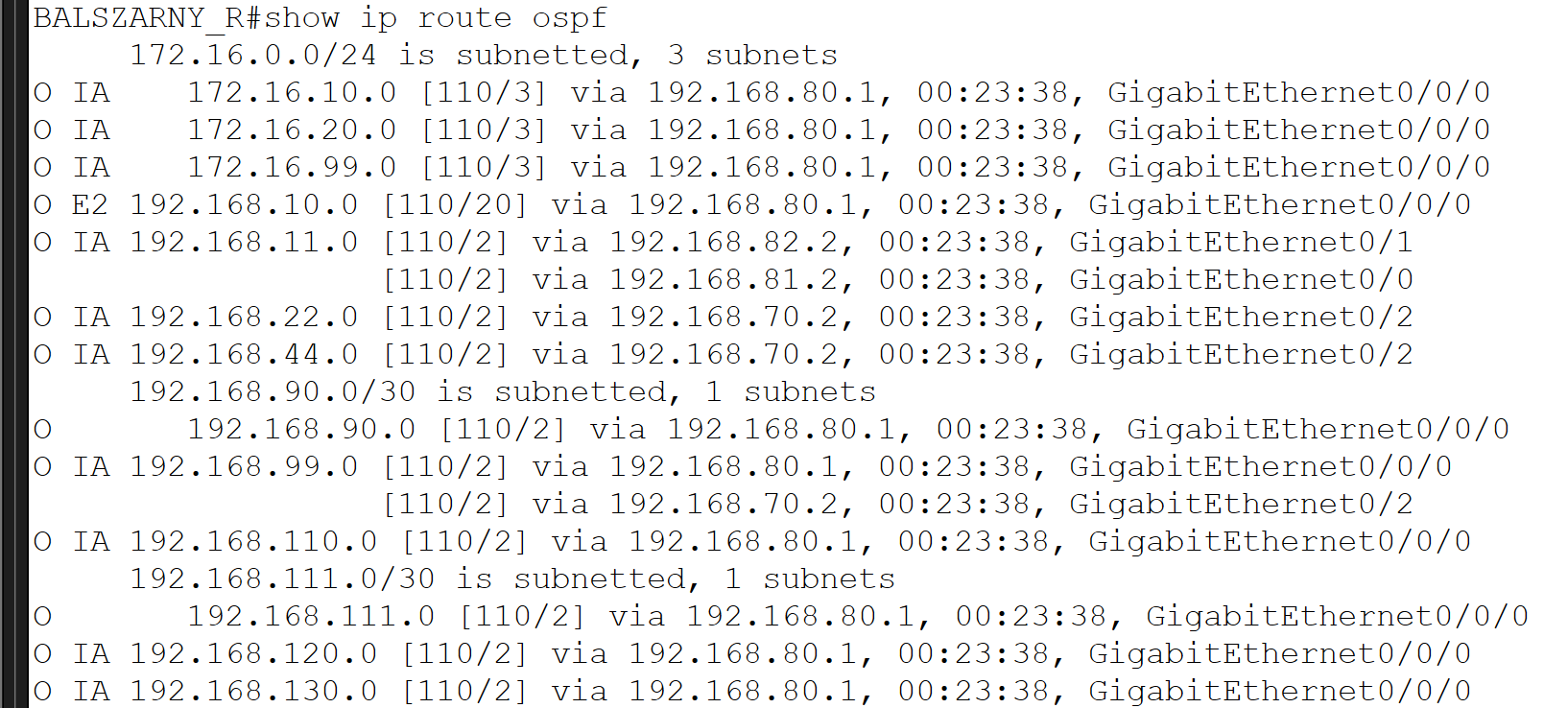
A routing táblában az „O” betű jelöli az OSPF útvonalakat, míg az „IA” (Inter-Area) azt jelenti, hogy az adott hálózat más OSPF területről érkezett.
Jól látható, hogy több különböző hálózat is megjelenik, például:
- 172.16.x.x tartományok
- 192.168.x.x hálózatok
Ezután érdemes a teljes routing információ ellenőrzése is a SHOW IP PROTOCOLS parancs segítségével ahol megnézhetjük a process ID-kat a hirdetett hálózatokat és az areak is jól látszanak.
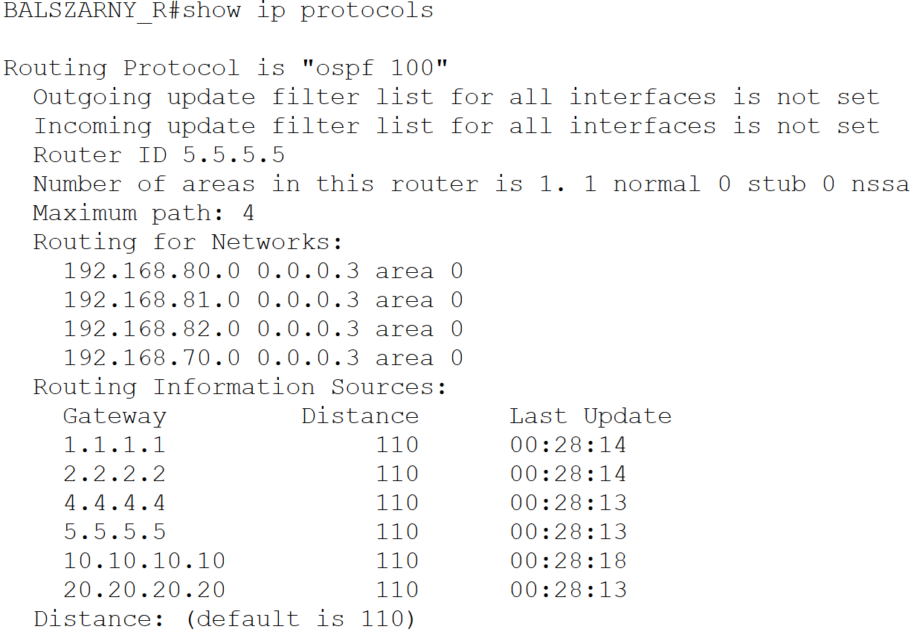
Hibatűréses teszt gyanánt hálózati hibát szimulálok, hogy lássuk, hogy magától újraszámolja-e az útvonalakat, illetve másik útvonalon megy a forgalom.
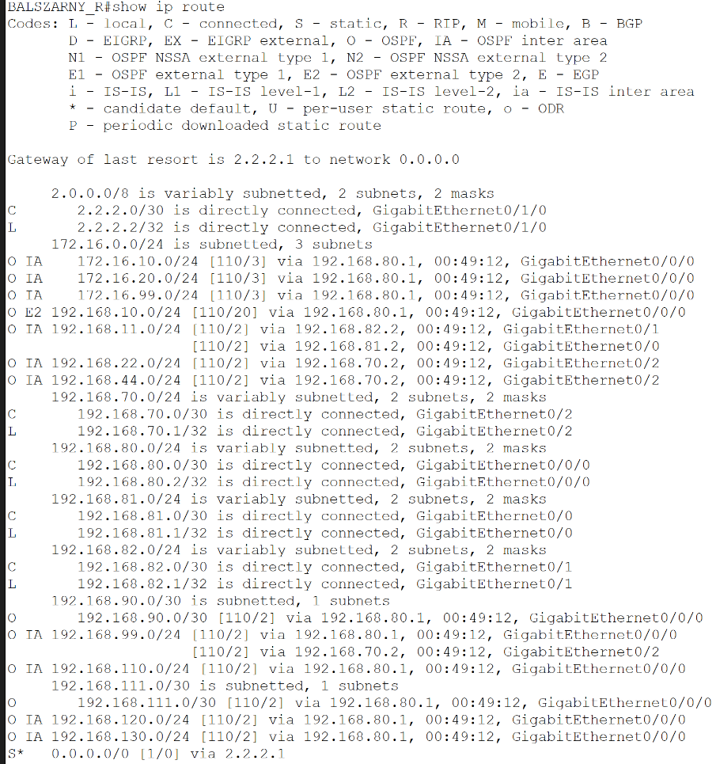
Itt már látszik, hogy egy kapcsolat lekapcsolása után az OSPF újra számolta az útvonalakat. Bizonyos útvonalak egyszerűsödtek és kevesebb redundáns út maradt VISZONT nem omlott össze a hálózat, de csökkent a redundancia magától értetődően.DNS
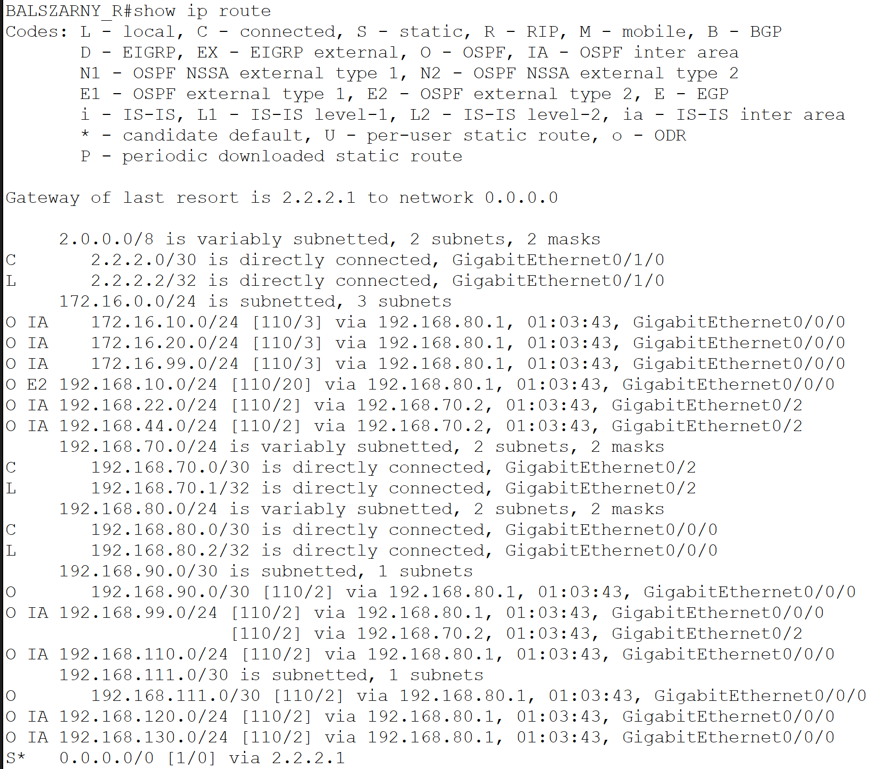

DHCP lease megújításának tesztelése
A teszt célja annak ellenőrzése, hogy a DHCP-kiszolgáló képes-e megfelelően kezelni a dinamikusan kiosztott IP-címek bérleti idejének (lease time) lejártát és megújítását. A teszt során egy DHCP-n keresztül IP-címet kapott kliens eszközön manuálisan elindítottuk a cím felszabadítását (ipconfig /release), majd újrakértük a címet (ipconfig /renew). A sikeres újrakiosztás igazolja, hogy a DHCP-kiszolgáló megfelelően működik, és képes újra kiosztani ugyanazt vagy egy új IP-címet a kliens számára. Ez a teszt jól szemlélteti a DHCP dinamikus működését és a címek újrahasznosításának folyamatát.
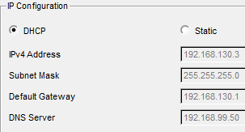

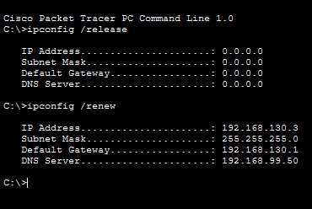
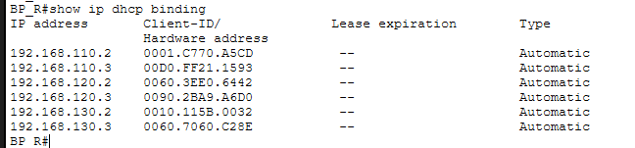
A „show ip dhcp binding” parancsra láthatjuk a címeket, amik a Router által éppen ki vannak adva, és azt is, hogy milyen MAC-című eszközök használják azokat.

Spanning Tree Protocol
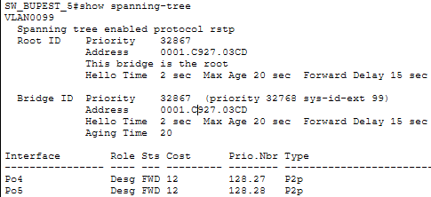
A teszt célja annak bemutatása, hogy az STP képes felismerni a redundáns kapcsolatokat a kapcsolók között, és automatikusan blokkolja a hurkokat. Emellett a teszt demonstrálja, hogy egy aktív kapcsolat kiesése esetén az STP képes újraaktiválni a korábban blokkolt portot, így biztosítva a hálózat folyamatos működését. Tudjuk hogy az SW_BUDAPEST_5 a Root Bridge. Ezt az interface-k listájánál árulja el, hogy mind a kettő PortChannel-nek Desg a szerepe, de oda is van írva, hogy „This Bridge is the root”, és még onnan is tudjuk, hogy a Root ID és a Bridge ID prioritása pontosan megegyezik.

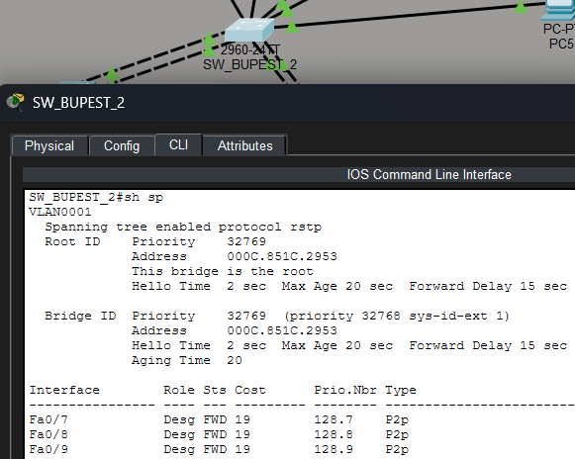
Ha lekapcsoljuk a Root-Bridge-t ezzel meghibásodást szimulálva, azt fogjuk látni, hogy új Switch lesz root-nak kinevezve, tehát redundáns a rendszer. Kitörlöm a SW_BUPEST_5 Switchet aki eddig a root volt, és egy legfeljebb pár perc várakozás után már látjuk is, hogy a SW_BUPEST_2 lett az új Root-Bridge.

NAT/PAT tesztelése
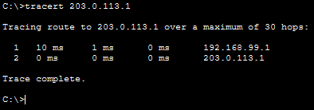
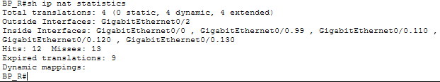
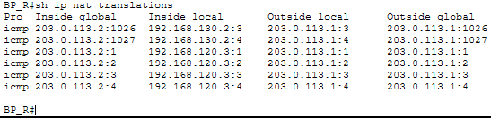
Először is mindhárom VLAN-ról pingelem az ISP-t. Ezek átmennek. Utána az ISP-n megnézem a címfordításokat a „sh ip nat translations”-al: jól látszik, hogy minden egy címen ment ki és ezeket port szám alapján azonosítja be és különbözteti meg. Azt is megnéztem, hogy mik az inside nat-ok, outside nat-ok, illetve hány aktív NAT kapcsolat van stb… - ezeket az „sh ip nat statistics” írja le. Az utolsó képen azt láthatjuk, hogy a DNS szervernek, hány hop elérnie az isp-t, a nat megvalósult, működik.

MLS TESZTELÉSE
A teszt célja annak igazolása, hogy a Multilayer Switch megfelelően végzi a Layer 2 és Layer 3 funkciókat.
Először megnézzük, hogy az SVI-k elérhetőek-e és működnek-e. Ezt a „show ip interface brief” paranccsal tudjuk ellenőrizni.
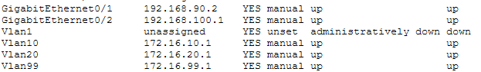
ahogy láthatjuk, mindegyik fel van kapcsolva és van ip-címe.
Ezek után azt nézzük meg, hogy az Inter-Vlan routing vagyis a vlan-ok közötti forgalomirányítás működik-e, ezt egy pingeléssel tudjuk ellenőrizni.
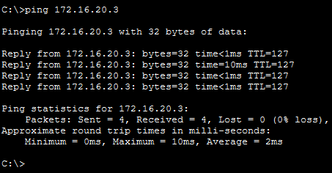
Egy vlan 99-ben lévő számítógépről egy vlan 10-ben lévő nyomtatót pingeltünk, és a tény, hogy 0%-os csomag veszteséggel járt a ping elárulja nekünk, hogy hibátlanul működik az inter-vlan routing.
De a „show ip route” parancs is elárulja nekünk, hogy benne van a három vlan a forgalomirányító táblában és látják egymást ezek.
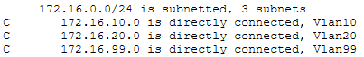
A „show mac address-table” és a „show arp” parancsok kiadásával bizonyítjuk, hogy ez az eszköz layer 2-ben és layer 3-ban is működik, ugyanis a mac address-tábla egy layer 2-es és az arp egy layer 3-as funkció.
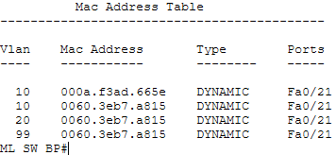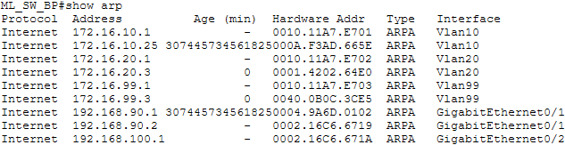

Titkárság Budapest telephely

DHCP SNOOPING TESZTELÉSE:
A DHCP Snooping egy biztonsági funkció, amely megvédi a hálózatot a hamis DHCP szerverektől. A switch csak a megbízható portokon engedi a DHCP válaszokat, minden más helyről érkező DHCP üzenetet blokkol. Ez megakadályozza, hogy egy támadó eszköz hibás IP-címeket osszon ki.
A teszt célja annak ellenőrzése, hogy az igazi DHCP szerver működik emellett egy nem megbízható eszköz nem tud IP-t osztani és hogy a switch valóban blokkolja a rogue DHCP válaszokat
Első lépésként a kliens gépen megújítjuk a DHCP által kapott címet hogy tudjuk hogy az eredeti DHCP szerver működik:
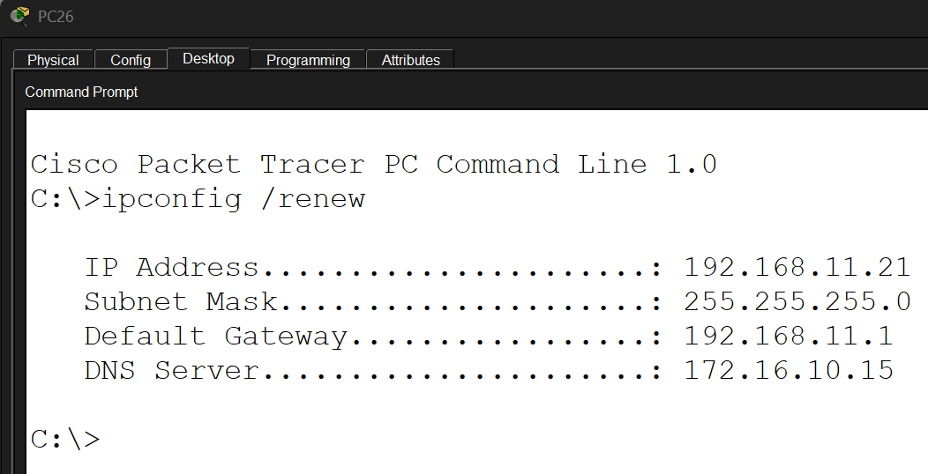
Ezek után rácsatlakoztatom a FAKE DHCP szervert és elindítom rajta a cím osztás funkciót:
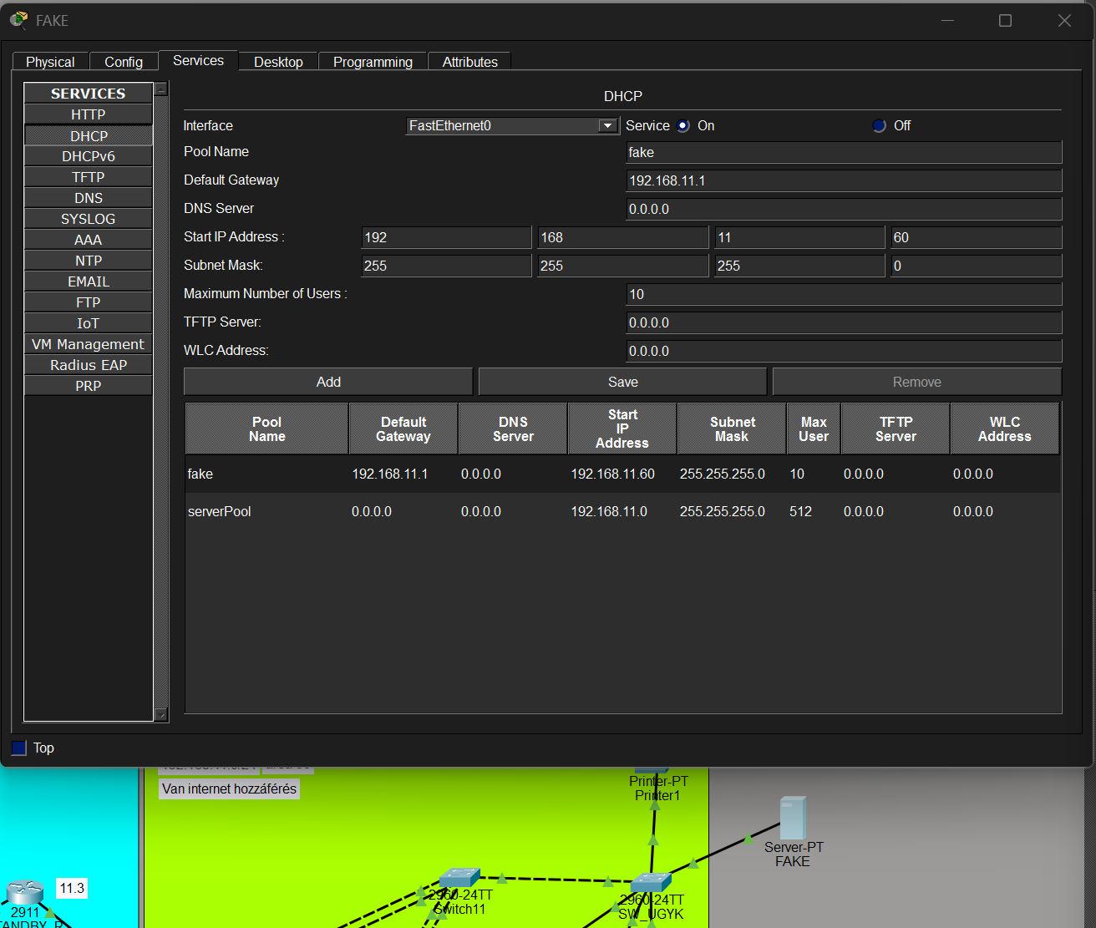
Ezek után újra megnézzük hogyha megújítom az IP konfigurációkat akkor újból a rendes DHCP serverről fogjuk e kapni az IP-t:
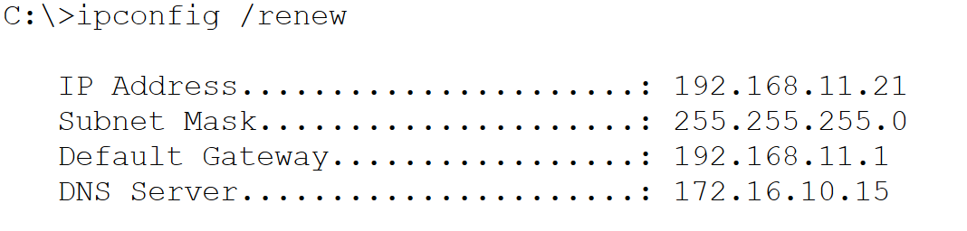
Mivel az IP-cím nem változott meg, ez is bizonyítja hogy az untrusted porton kommunikálni próbáló Fake szerver nem tudta átvenni a hálózat DHCP szerver szerepét.

GRE tunnel tesztelése
A GRE (Generic Routing Encapsulation) egy tunneling protokoll, amely lehetővé teszi, hogy két különálló hálózatot az interneten keresztül összekössünk úgy, mintha közvetlen kapcsolat lenne közöttük. A GRE tunnel azért van használva a szegedi telephely és a szerverszoba között, mert így a két hálózatot logikailag egy belső hálózattá tudjuk alakítani, még akkor is, ha fizikailag az interneten keresztül kommunikálnak.
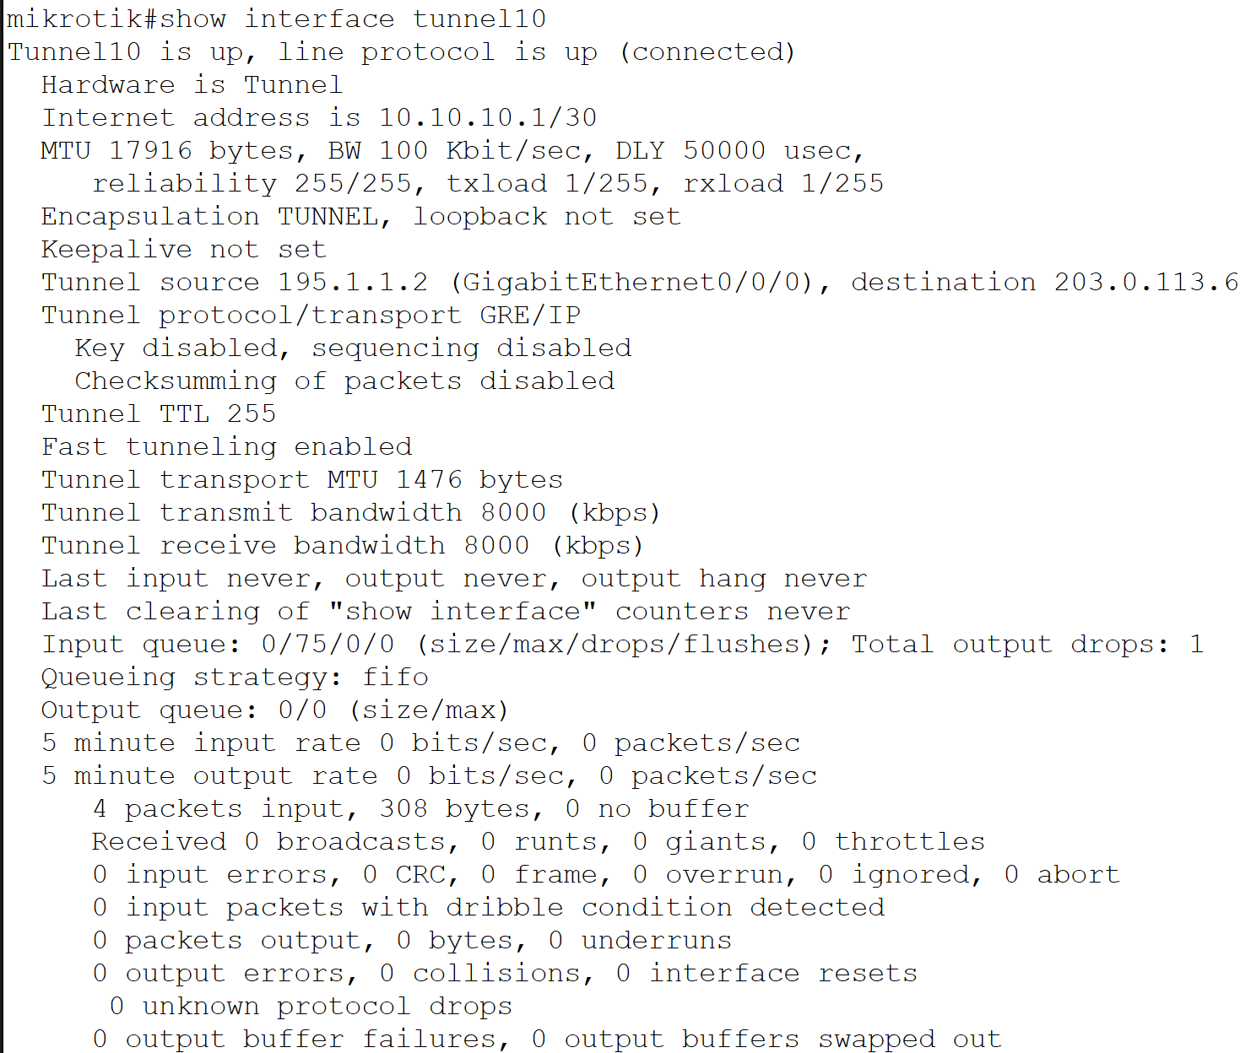
Ez azt jelenti, hogy a tunnel interfész aktív és két végpont között működik a kapcsolat
A tunnel IP címe:
10.10.10.1/30
Ez a belső, logikai kapcsolatot jelöli a két router között.
A konfigurációból látható:
source: 195.1.1.2 → publikus IP
destination: 203.0.113.6 → távoli végpont
Ez azt jelenti, hogy a tunnel az interneten keresztül jön létre.
Most, hogy megbizonyosodtunk ARRÓL, hogy a beállítások a routeren szerepelnek, fontos a jó működésről is megbizonyosodni egy pingel amit a Debreceni szerverszoba egyik gépéről végzünk el.
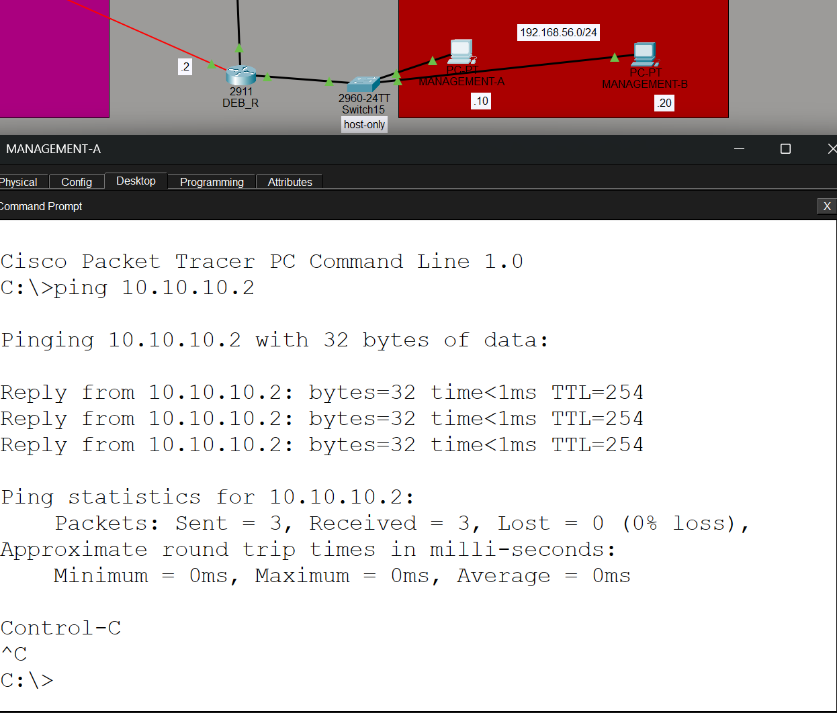
Ezekután meg kell néznünk, hogy tényleg a GRE alagúton ment e át az üzenet. Ehhez a packet tracer szimulációs módját használtuk, ahol a kimenő PDU adatoknál látható. A kiválasztott csomag az ISP_R routeren került megvizsgálásra, ahol már látható a GRE encapsulation.
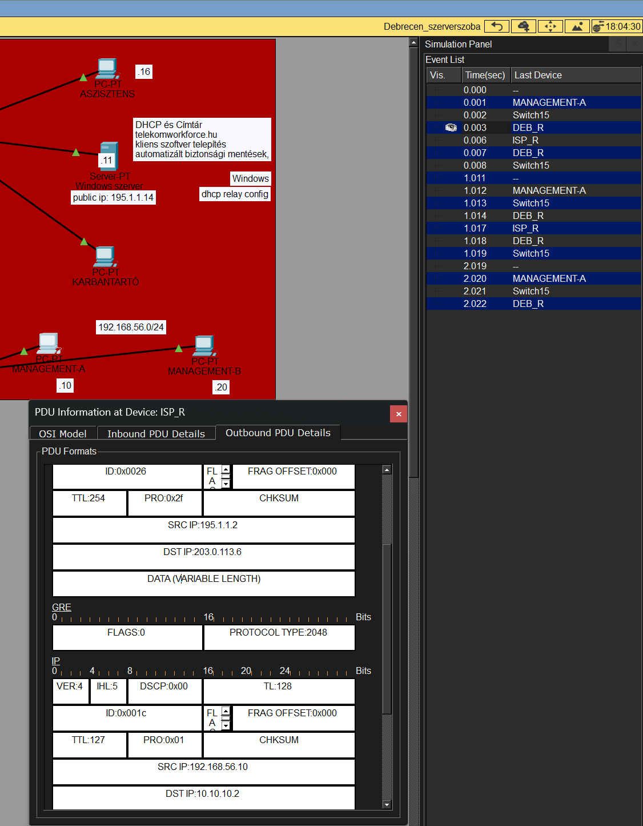

ACL (Access Control List) tesztelése
Az ACL-ek célja a hálózati forgalom szabályozása és védelme.
A konfiguráció során egy bejövő szűrőlista (INCOMING_FILTER) lett alkalmazva a routeren, amely:
- csak HTTP (80) és HTTPS (443) forgalmat enged a szerverek felé
- engedi az ICMP-t (ping miatt)
- engedi a GRE protokollt
- minden más forgalmat blokkol
Ez egy alap tűzfal funkciót valósít meg.
A teszt célja annak ellenőrzése, hogy az engedélyezett forgalom átmegy és hogy tiltott forgalom nem jut el a célhoz. Először azt a forgalmat tesztelem el ami engedélyezve van:
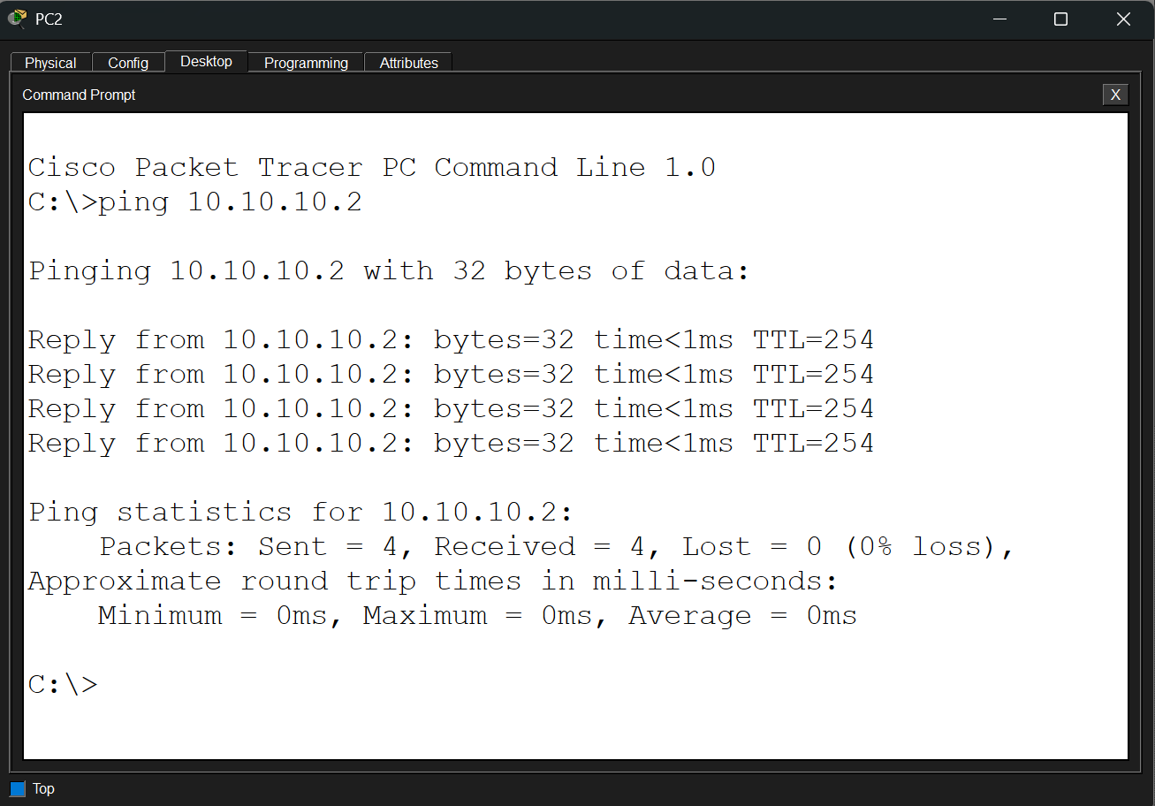
A szegedi telephelyről pingeltem amit az acl átengedett, válasz érkezett ez BIZONYÍTJA, hogy a kapcsolat működik. Most megpróbálok egy olyan CSATLAKOZÁST, ami az ACL-LEL nincs engedélyezve:
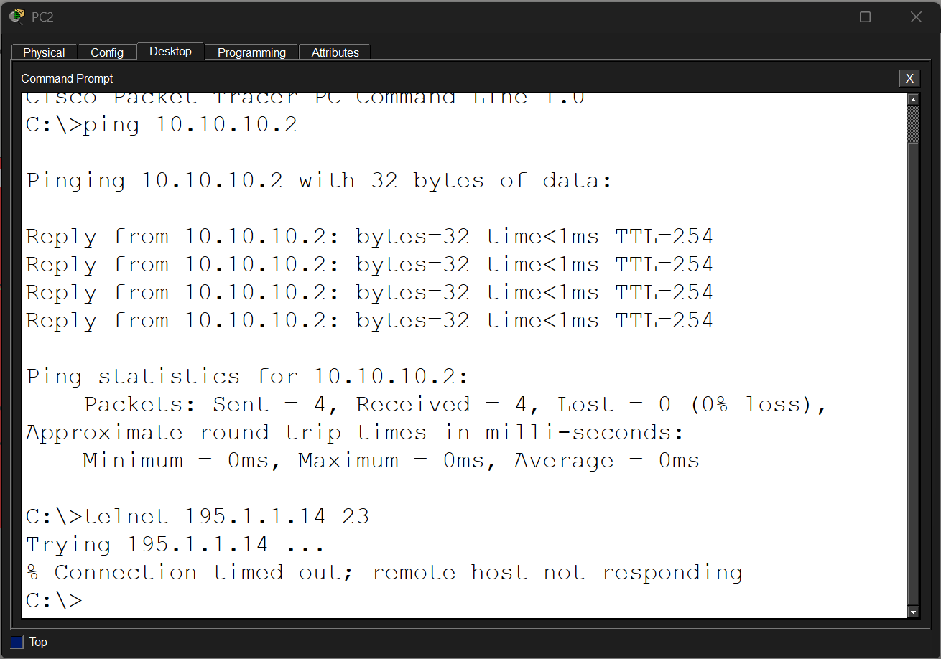
Ezt nem engedélyezi, a kapcsolat nem jön létre, ez BIZONYÍTJA, hogy az ACL blokkolt.

ROUTING DÖNTÉS TESZTELÉSE
A routing feladata, hogy a router meghatározza, egy adott csomagot melyik irányba továbbítson.
Ebben a hálózatban két fontos útvonal létezik:
- internet irány → default route + NAT
- távoli belső hálózat → GRE tunnel
A teszt célja annak bizonyítása, hogy a router helyesen választ útvonalat a cél IP alapján. Annak ellenőrzése, hogy internet felé a forgalom nem a tunnel-en megy
és hogy belső hálózat felé a forgalom a GRE tunnel-t használja.
Interface irány teszt:
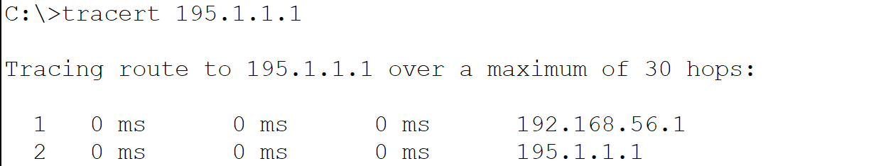
Ez azt bizonyítja, hogy a forgalom az ISP felé megy és a router a default route-ot használja és nem a GRE tunnelen keresztül.
GRE irány teszt:
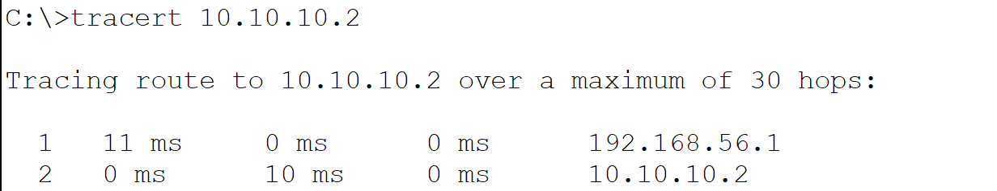
Ez pedig azt BIZONYÍTJA, hogy a router FELISMERI, hogy a nem az internet a cél ezért a forgalmat a GRE tunnel interfacere irányítja és a két telephely közti információ a tunnel-en keresztül történik

HSRP tesztelése
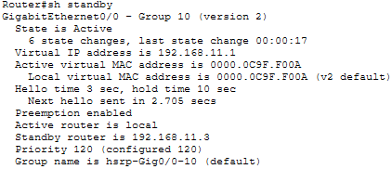
Most azt fogjuk megnézni, hogy mivan akkor, ha elszáll az interface amire konfigurálva van az active router (nagyrészt a „sh standby” parancsot fogjuk használni): Látható az R2, vagyis active router, utána pedig az R3 vagyis a standby router.
R2

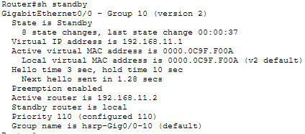
R3

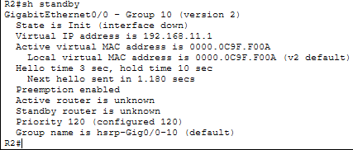
Látszik a harmadik képen, hogy elszáll a g0/0 interface (amire konfigurálva van az active router), rögtön átveszi az R2 szerepét az R3 és amint visszakapcsol az interface az R2 fele, a prioritási értéke miatt vissza is kapja ezt a szerepet, ezzel megvalósul a harmadik rétegbeli redundancia.
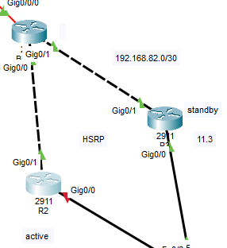
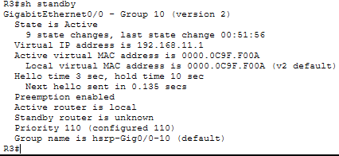

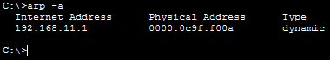
Itt az látszik, ahogy egy lokális PC-ről megpingelem a virtuális IP-címet, ami átjáróként funkcionál, ezt el is éri a kliensgép. Megnéztem címzés után az ARP tábláját a gépnek, amin látszik a virtuális címhez rendelt virtuális MAC-cím is, ami nem változik, ergo a HSRP működését ez is bizonyítja.

SSH tesztelése
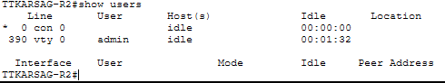
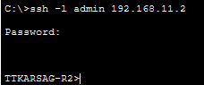
Az active routeren létre lett hozva SSH, ennek a működését fogjuk ellenőrini: Ahogy látszik is a képen zökkenőmentesen be tudok lépni a létrehozott felhasználó-jelszó párossal. Látszik, hogy a 390-es vonalon vagyok bejelentkezve SSH kapcsolattal.

Debrecen szerverszoba telephely

NAT/ STATIKUS/ PAT
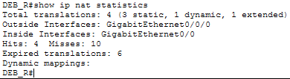
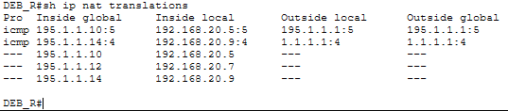
Mi a Debreceni szerverfarmon alkalmaztunk statikus és PAT féle NAT-ot is. Most ezeket fogom megmutatni: Az első képen látható, hogy a két statikus címfordítás történt: a .9-es című telekom.hu, illetve a .5-ös telekom/szeged.hu. Ezek fixen mindig a .10-es és .14-es címeket fogják megkapni. Admin2 PC-ről megpingeltem az ISP-t és mivel az nem szerver és PAT-al konfiguráltuk, ezért a második képen látszik, hogy megjelent a 3 static ping melett es dynamic, ami az Admin2 gépünk. A két megoldás tehát kiegészíti egymást: a statikus NAT gondoskodik a kívülről elérhető szolgáltatásokról, míg a PAT skálázható és biztonságos internetkapcsolatot nyújt a belső klienseknek. Ez a kombináció rugalmas, gazdaságos és jól alkalmazható kis- és középvállalati környezetekben is működik.

STP (Spanning Tree Protocol) – Tesztelés
Célja hogy megbizonyosodjunk abban hogy a hálózatunk redundáns a szerverek között. Annak érdekében hogy le tudjuk tesztelni a switchek szintjén Kell megnéznünk az STP beállításokat. Bemutatáshoz a debreceni telephely switcheire lesz szükség.
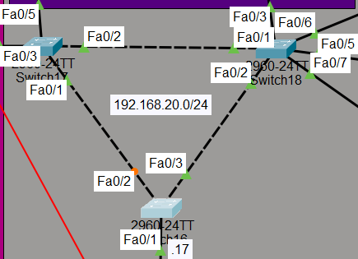
Ehhez a „Show spanning-tree” parancsot kell használni.
Látszik ahogy ezt a parancsot kiadjuk a 18-as routeren kiadjuk akkor látszik hogy ő vette fel a Root szerepét. Emellett láthatok a designated port megjelölések.
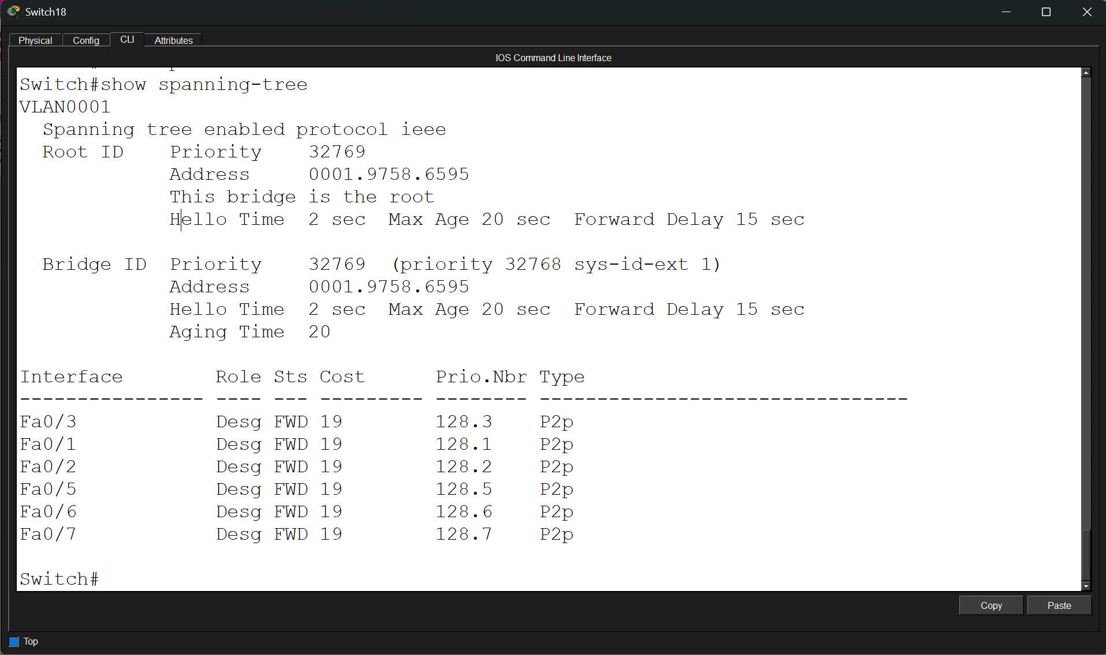

Láthatjuk, hogy a switch16-nál van a lekapcsolt port így érdemes ott is kiadni ezt a parancsot. Itt az interface résznél látszik a Root átjáró, ami a root brigde felé mutat és tökéletesen látszik benne az alternatív útvonal jelölése is.

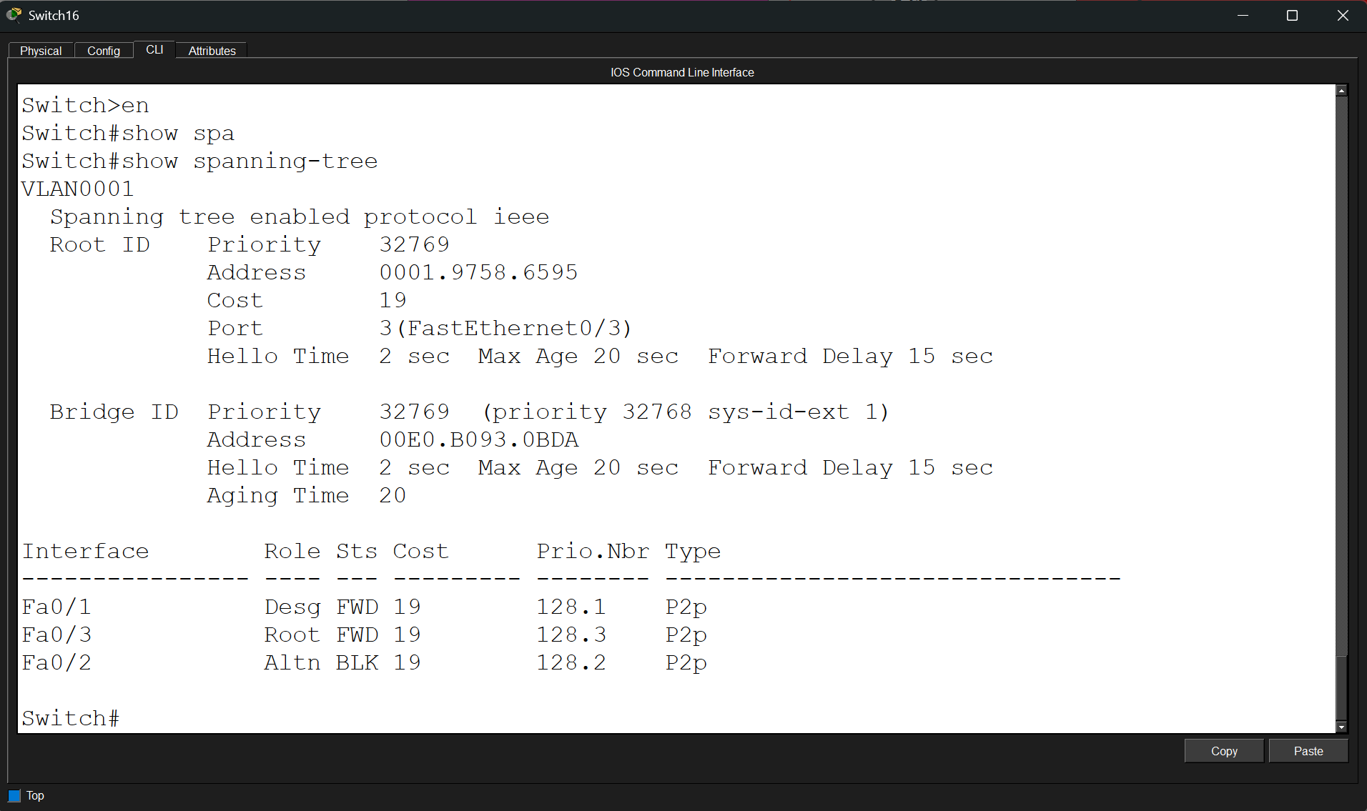
HA elvágom e két kapcsoló közötti kábelt akkor az új útvonal fog aktiválódni. Elvágás után látható, hogy az alternatív útvonali port aktiválódót és az ellenőrző parancs kiadása esetén is azt láthatjuk, hogy a port átvette a root szerepét:
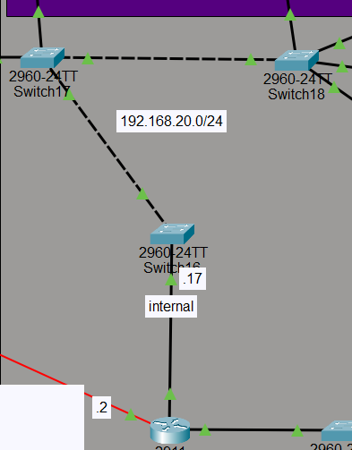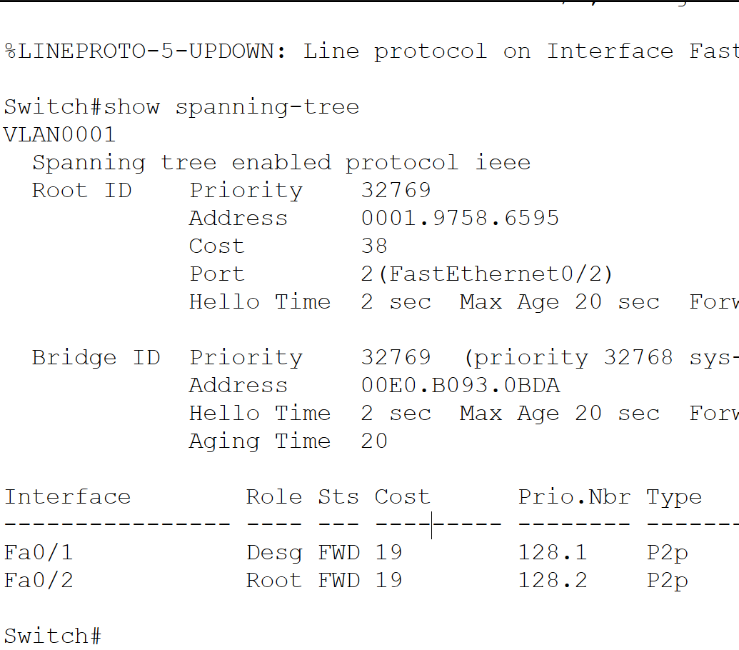
Eredmény képpen látható, hogy nem következett broadcast storm és az új útvonal aktiválódótt. Abban az esetben pedig ha visszadugom a kábelt akkor az eredeti útvonal lesz megint a root.
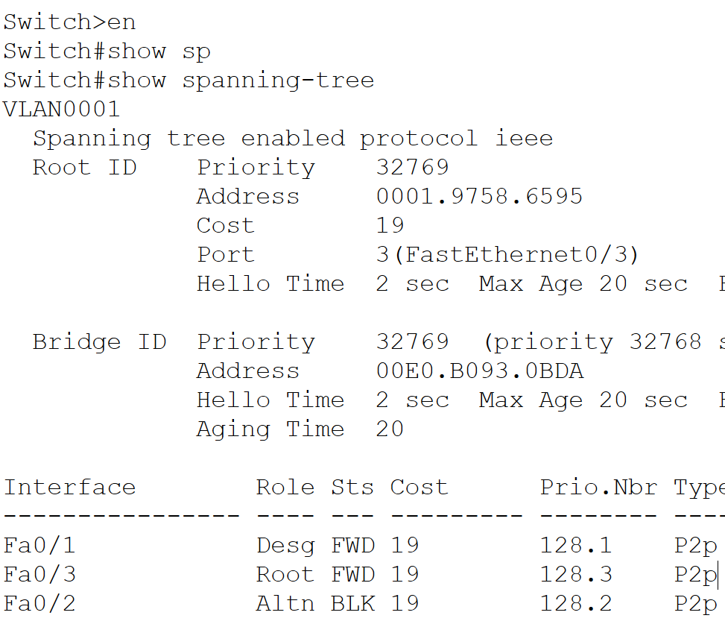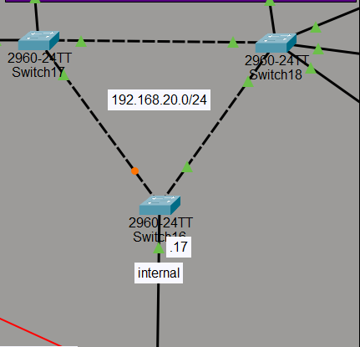

Etherchannel (LACP) tesztelés:
A cél a redundancia tesztelése A switchek között annak érdekében, hogy egy esetleges kábel szakadás esetén továbbra is működjen a hálózat. Ha SW_BUDAPEST_1-en kiadjuk a „show etherchannel summary” láthatjuk, hogy hány channel-group van a switchen illetve, az adott channel-grouphoz tartozó interfacek. Az SU=működik és a P = hogy a port tagja a channelnek.
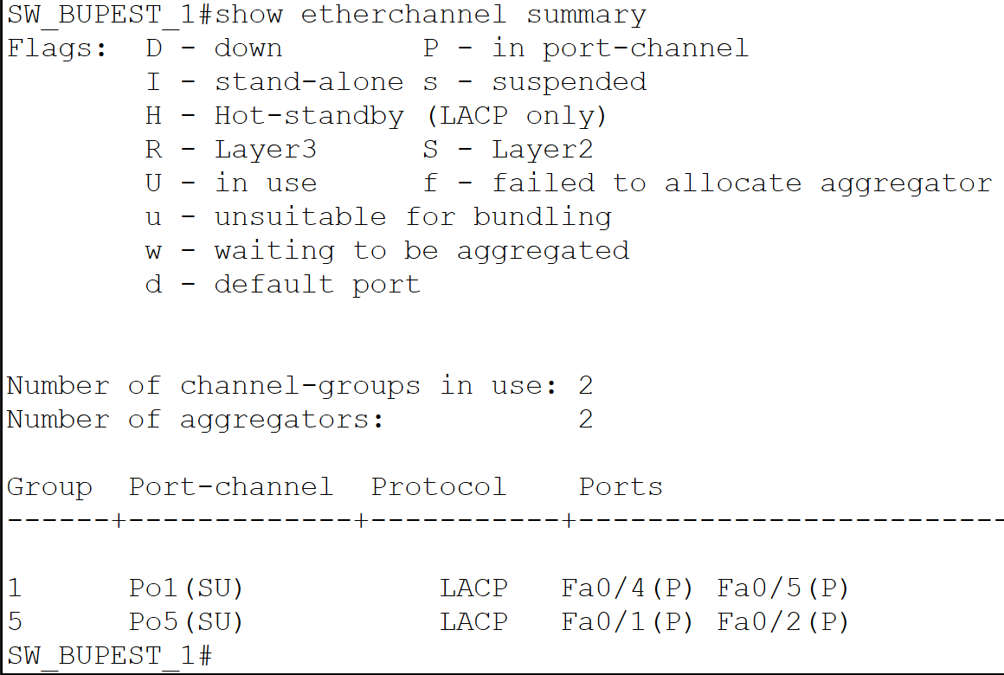
A szemléltetés okán elvágtam a 4-es és 3-as switch között a kábelt annak érdekében ha a switch meghibásodást észlel akkor ne irányítsa át a forgalmat a feszítőfa.
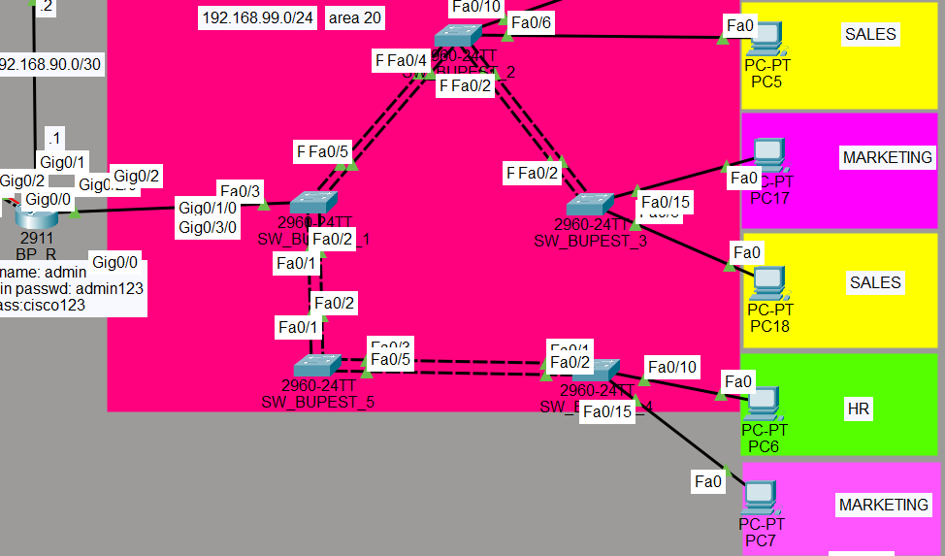
Abban az esetben ha így átpingelek a sikeresen megérkezik:
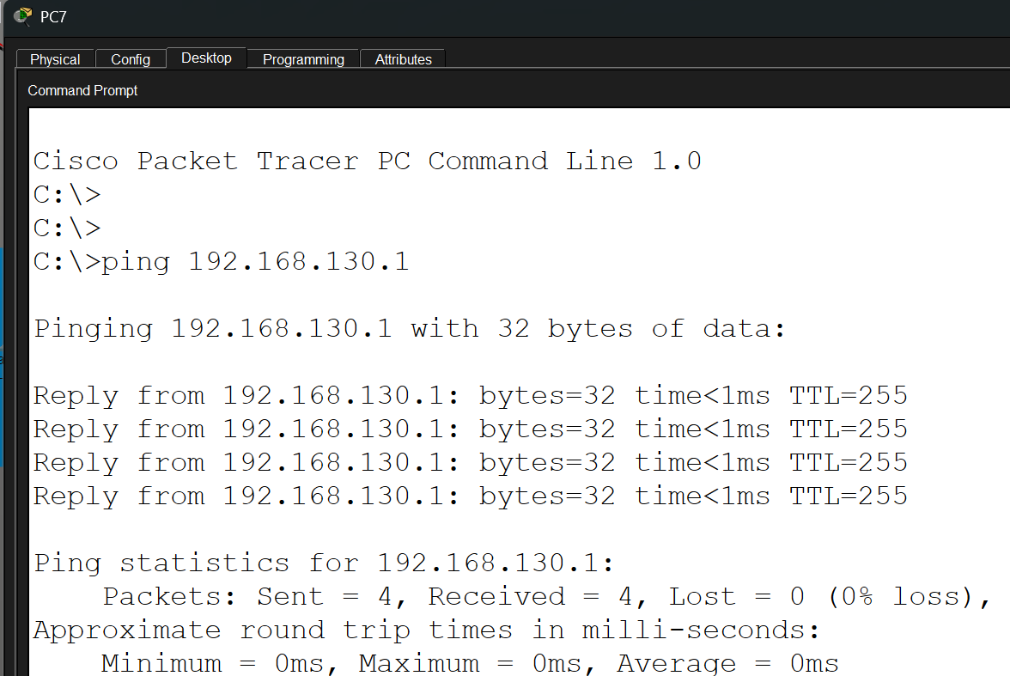
Abban az esetben, ha elvágom channel-group egyik kábelét akkor ha az Etherchannel működik akkor továbbra is átmegy a ping:
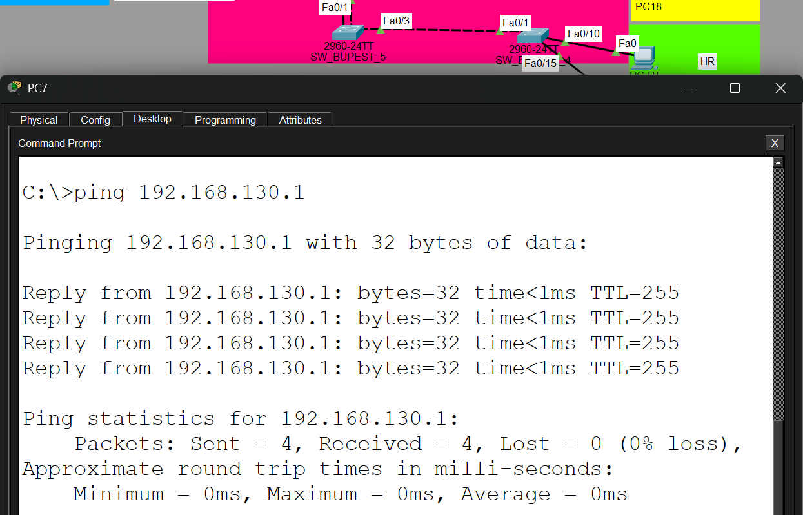
Mivel a kapcsolat nem szakadt meg és a forgalom továbbra is működik ezért a teszt sikeresnek bizonyul.

Port security tesztelése:
A teszt célja megmutatni, hogy jogosulatlan eszközök becsatlakozását blokkolja a hálózat és a beállított violation mode helyesen működik. A mi topológiánkban a port-security A titkarsag budapest területen található és a JOG_SW router kezeli. Ha kiadjuk a „show port-security” parancsot láthatjuk, hogy mely interfacekre lett konfigurálva port biztonság és hogy milyen violation módba vannak:
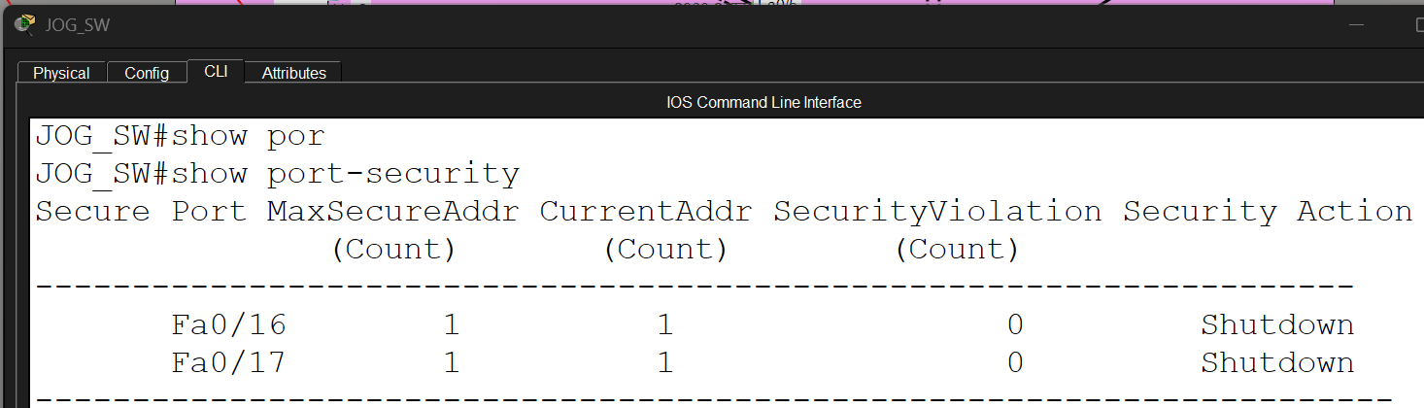
Külön lekérdezés esetén meg több információt tudhatunk meg arról, hogy hányszor történt biztonsági sértés, hány MAC address tanulható meg maximum, illetve a port státuszával kapcsolatos információkat tudhatunk meg:
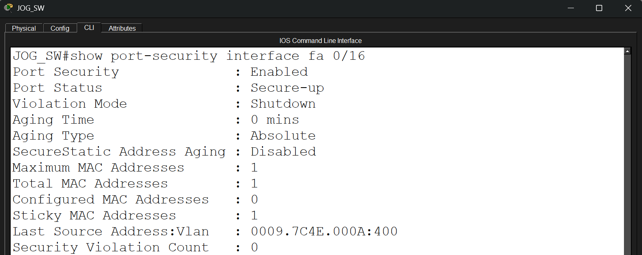
- Port Security: Enabled
- Maximum MAC: 1
- Sticky MAC: 1
- Status: Secure-up
Ez azt jelenti, hogy csak az eredeti eszköz csatlakozhat. Ezek után csatlakoztatjuk a jogosulatlan eszközt a kapcsoló egyik port biztonsággal ellátott portra:
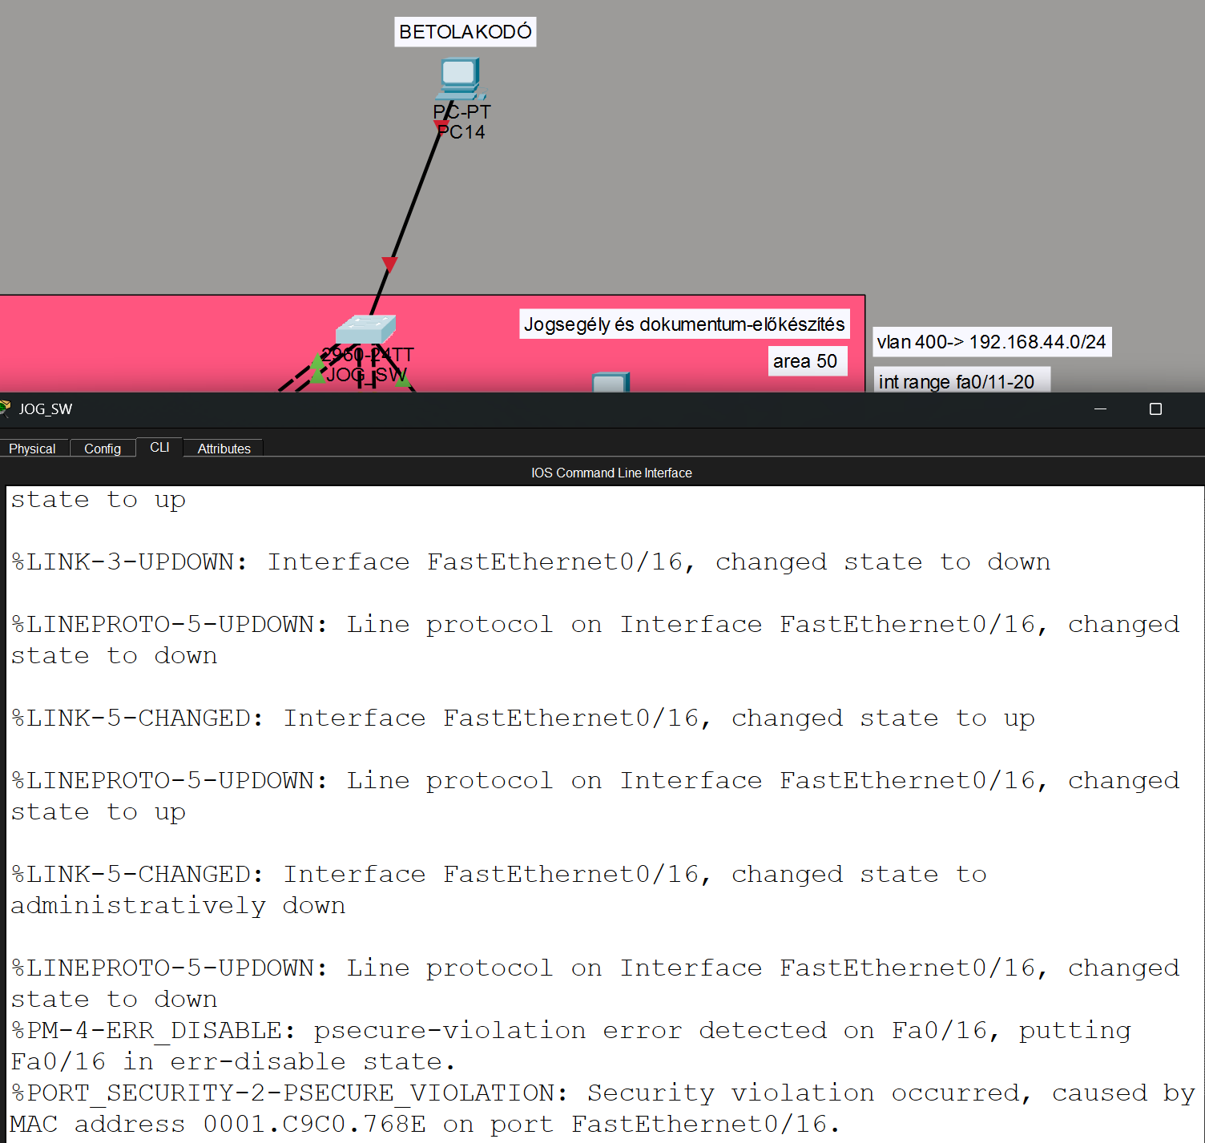
Látható, hogy a portot teljesen lekapcsolta és üzenetet is küldött a sertésről a shutdown beállítás miatt. Ezek után a „show port security interface FA0/16” látjuk hogy a port státusza átváltott Secure-shutdown-ra és a violation count feljebb ment.
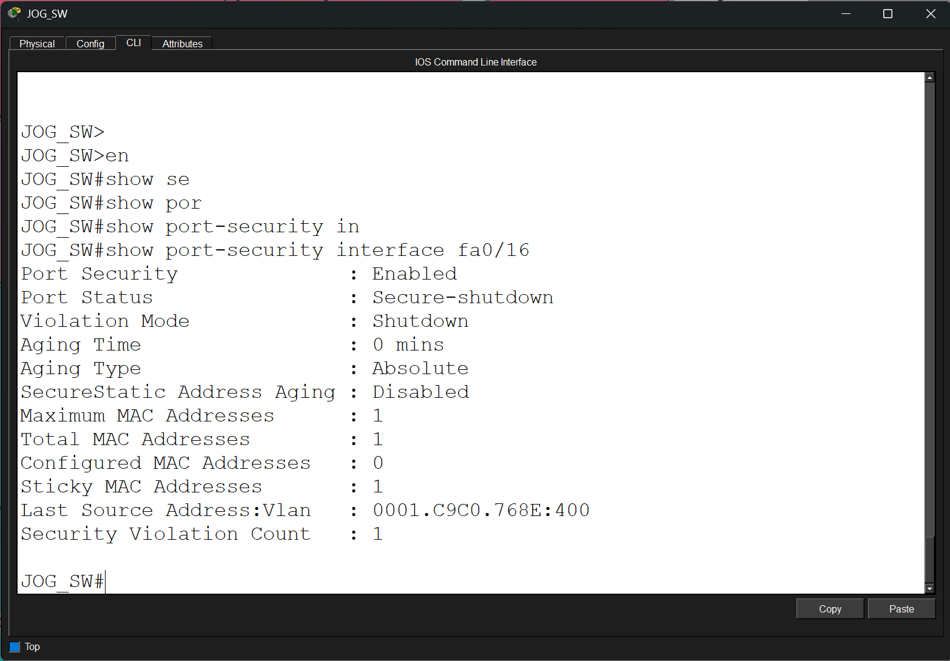
A visszaállításhoz ezek után csak be kell kapcsolna kell a portot és visszakötni az eredeti gépbe és újra működni fog.

Hálózatprogramozás Tesztelése:
Először is belépek a devnet sandbox felületére és a megfelelő catalyst routert elindítom. miután ezt elindítottam fel ssh-zok rá.
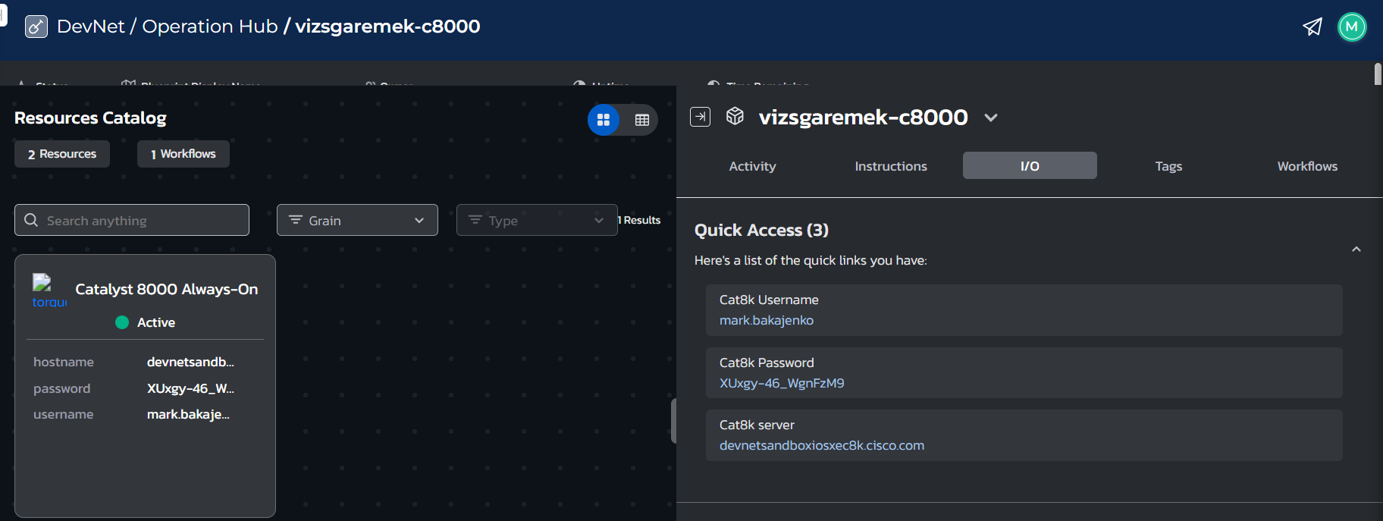
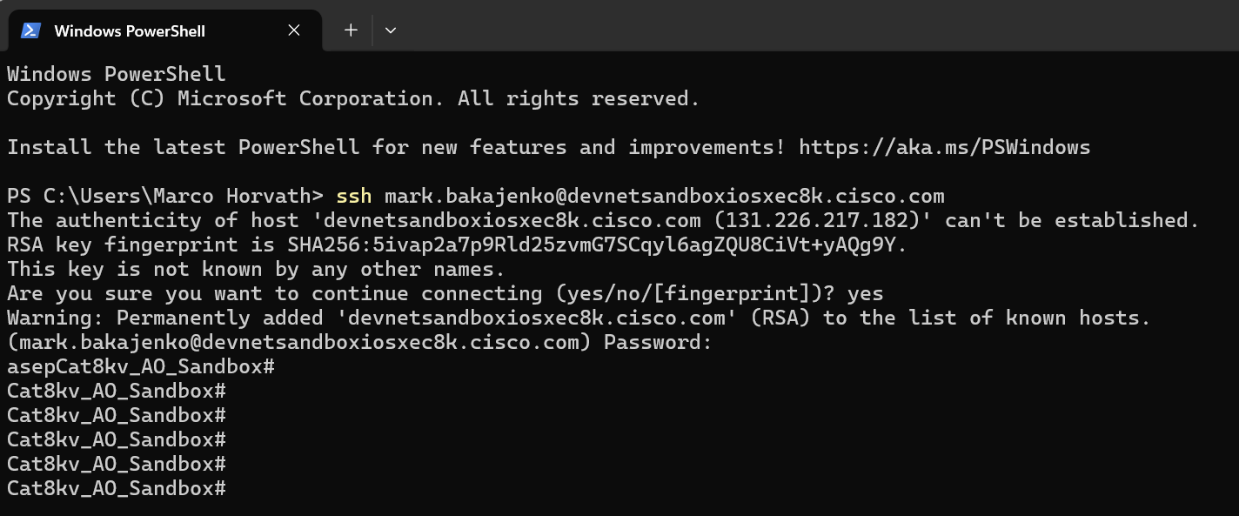
Show bgp summary kimenete: (ADAT TESZT JELLEGŰ, NEM A VALÓSÁG), tesztelés szempontjából fontos hogy ne működjön, idle állapotban legyen:
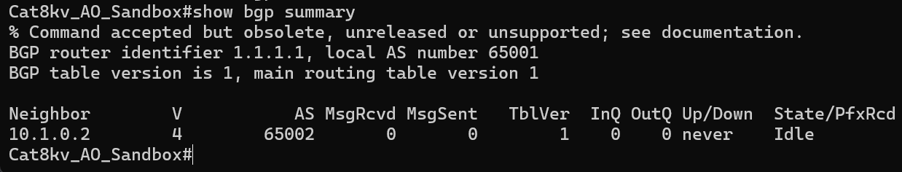
Netconf működésének tesztelése:
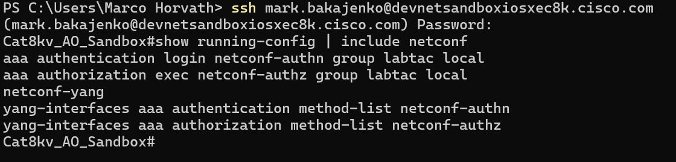
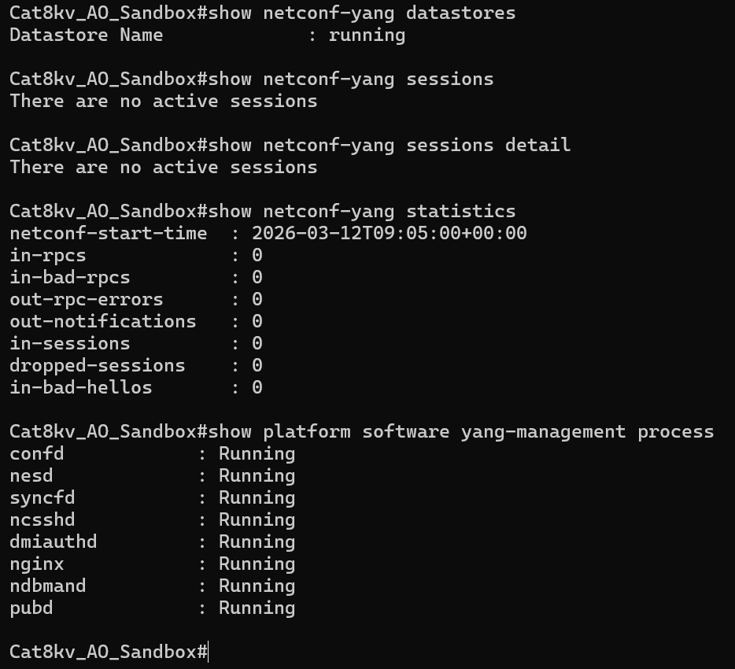
a script futtatása, xml és log file megtekintése:
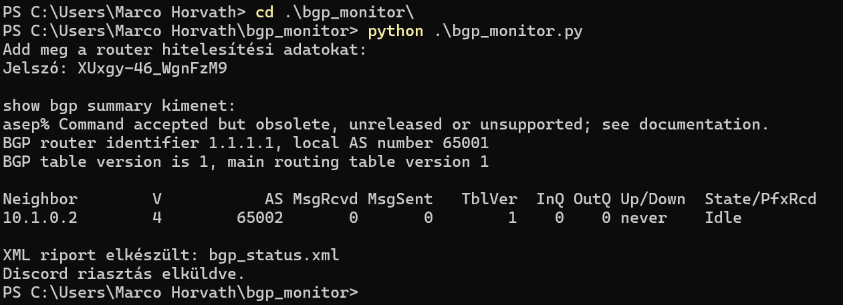

Itt látszik percre pontosan a script lefutása és a kimenete a scriptnek:
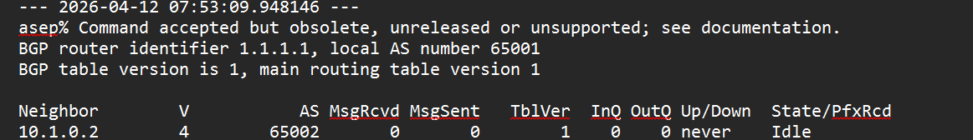
Az XML file is legenerálódott, amiben benne van a bgp report:
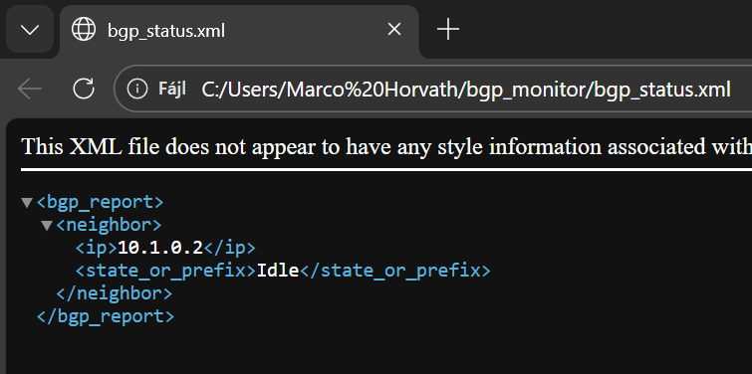
Itt látom a discord értesítést, amit generáltatott a script, mert idle eredményt kaptunk, vagyis nem működik. Kijelzi, hogy a szomszédság nem jött létre, nem működik:
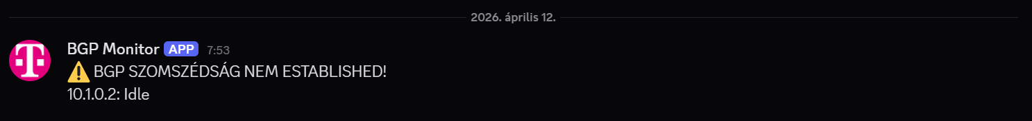

Task Manager működése:
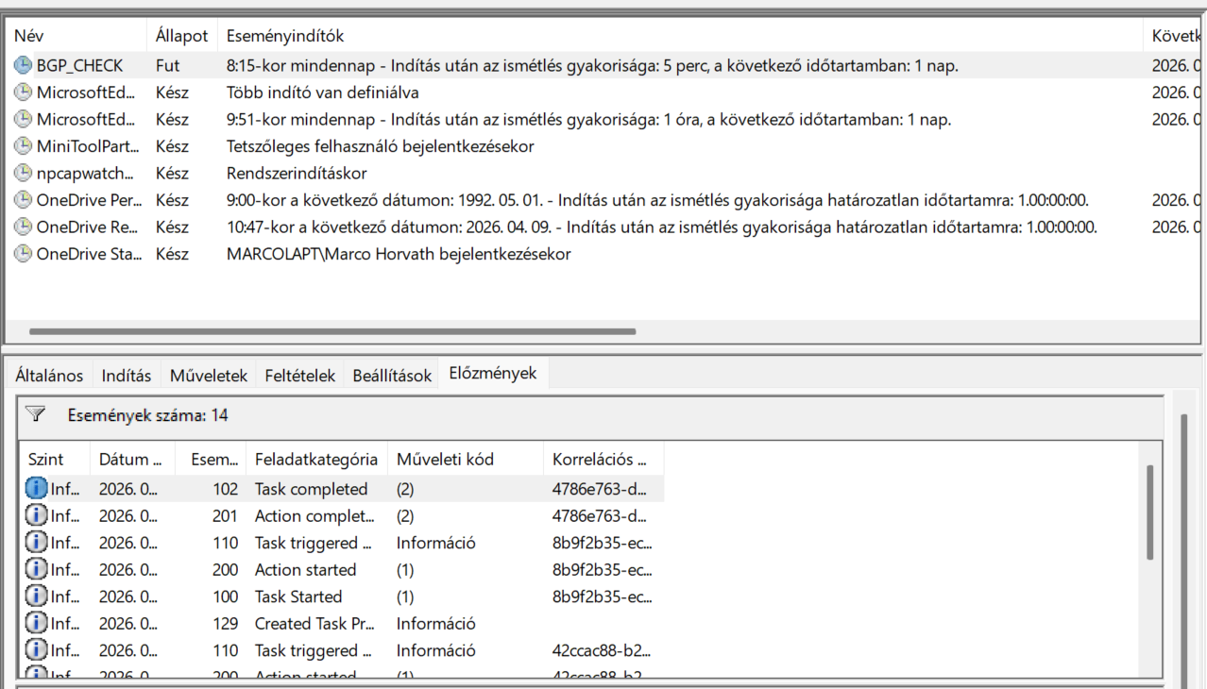
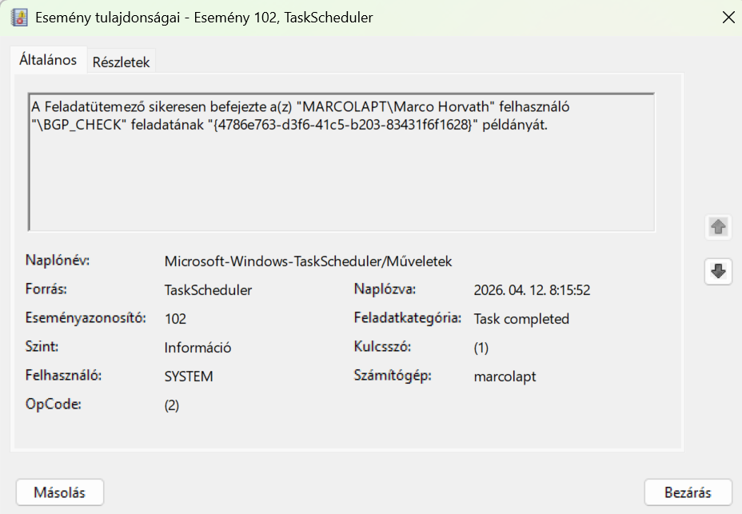

PNETLab, TFTP szerver tesztelése
először is ellenőrzöm azt, hogy elérik-e egymást az eszközök. a Routerről megpingelem a TFTP szervert:
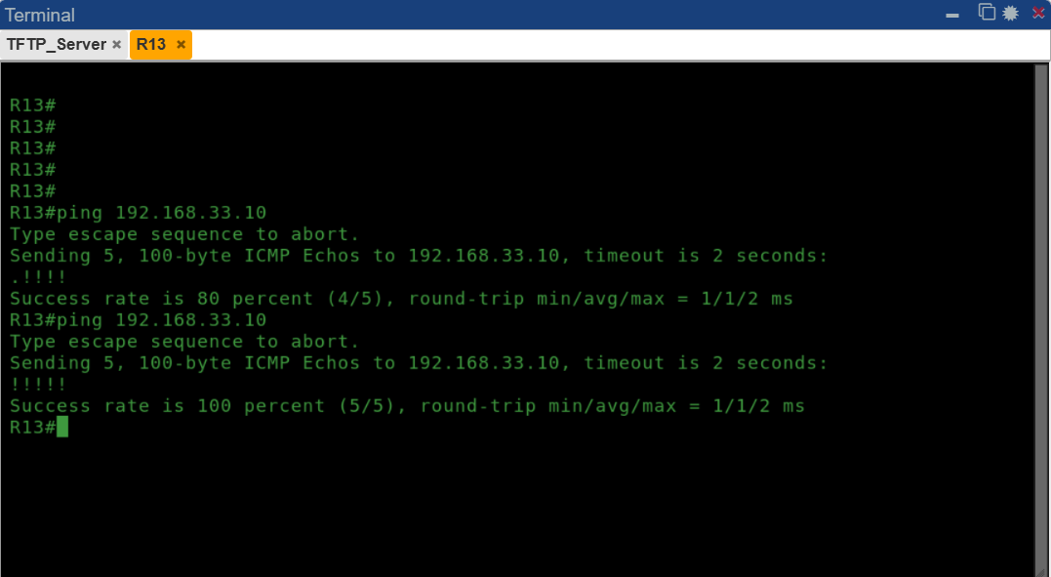
Most elindítom a TFTP szolgáltatást, ami problémamentesen elindul:
Most pedig a R13-ról mentek a TFTP szerverre:
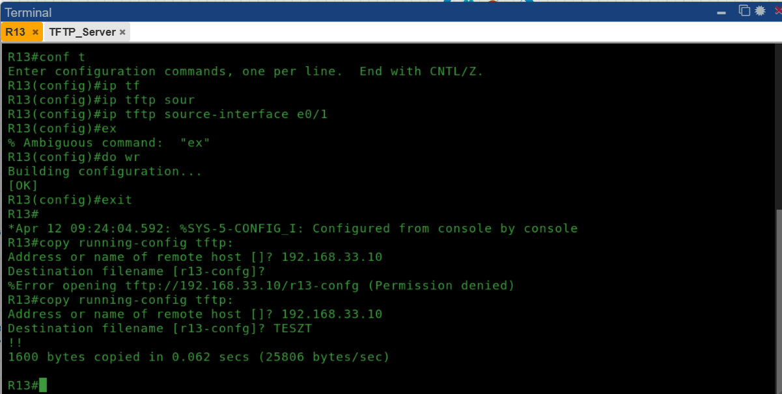

a Szerveren megtekintem a menést, és látszik, hogy sikeresen megjelent a mentés, illetve egy előző is volt ugyanerről a routerről:
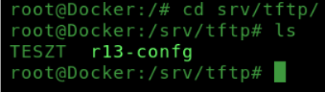
Most pedig le szeretnék húzni mentett configot a szerverről a routerre:
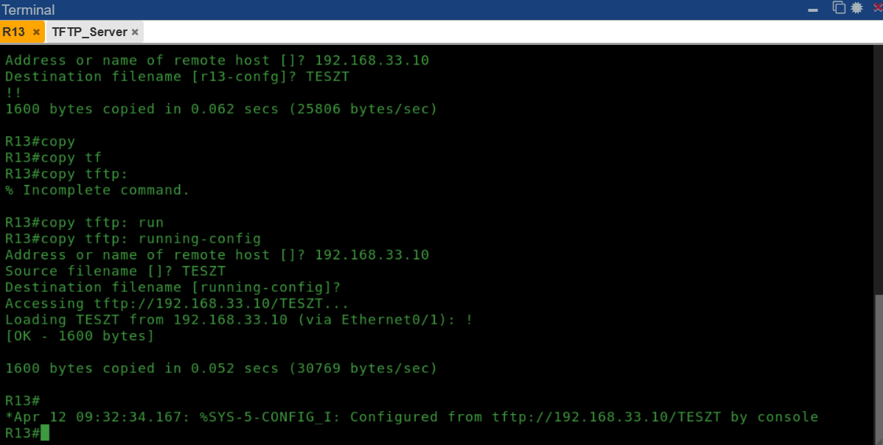

Windows szerverszolgáltatások tesztelése
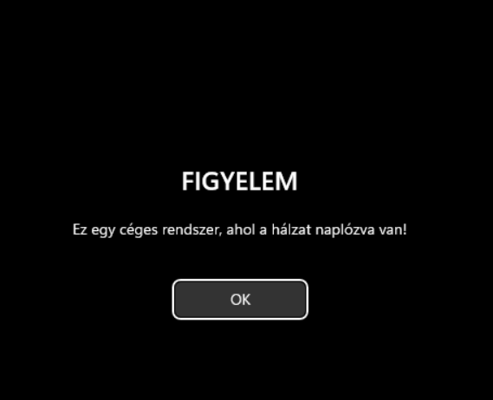
Miután bedobott a bejelentkezési felületre meg kellett változtatni a jelszót a megfelelő szabályok szerint:
A jelszónak legalább 10 karakter hosszúnak kell lennie. Lehet hosszabb is, de rövidebb nem. A Windows komplexitási szabályai szerint a jelszónak legalább 3 kategóriából kell tartalmaznia karaktereket az alábbiak közül:
- Nagybetűk (A–Z)
- Kisbetűk (a–z)
- Számok (0–9)
- Speciális karakterek (!, @, #, %, *, stb.)
A jelszó, amit használtam a Braun Dénes adminisztrátor fiókjához: Abcd1234!!
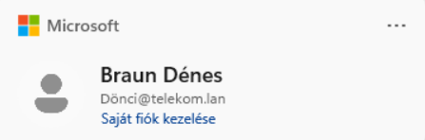

ADDS és DNS elérés
A tartományi kliens megfelelő működésének és a vállalati hálózati erőforrásokhoz való hozzáférés biztosításának érdekében ellenőriztem, hogy a gép képes-e elérni a belső tartományt, illetve a külső internetes tartományokat. Ennek részeként megvizsgáltam, hogy a kliens sikeresen fel tudja-e oldani és el tudja-e érni a telekom.lan belső domainnevet, valamint a telekomworkforce.hu külső webcímet.
Első lépésként a tartományi kliensen futtattam egy névfeloldási tesztet, amelynek célja annak megállapítása volt, hogy a gép a megfelelő DNS-kiszolgálókat használja-e. A telekom.lan domain elérése azért fontos, mert ez a belső Active Directory tartomány, amelyhez a kliensnek csatlakoznia kell ahhoz, hogy a csoportházirendek, a hitelesítés és a tartományi szolgáltatások megfelelően működjenek. A névfeloldás sikeres lefutása igazolja, hogy a kliens a tartományi DNS-szervereket használja, és képes kommunikálni a domain controllerrel.
Ezt követően ellenőriztem a telekomworkforce.hu külső domain elérhetőségét is. Ez a lépés azt vizsgálja, hogy a kliens megfelelő internetkapcsolattal rendelkezik-e, és a DNS-kiszolgálók képesek-e külső webcímeket is feloldani. A sikeres elérés azt bizonyítja, hogy a hálózati forgalom kifelé is működik, a tűzfal nem blokkolja az alapvető webes kommunikációt, és a kliens képes elérni a vállalat által használt külső szolgáltatásokat.
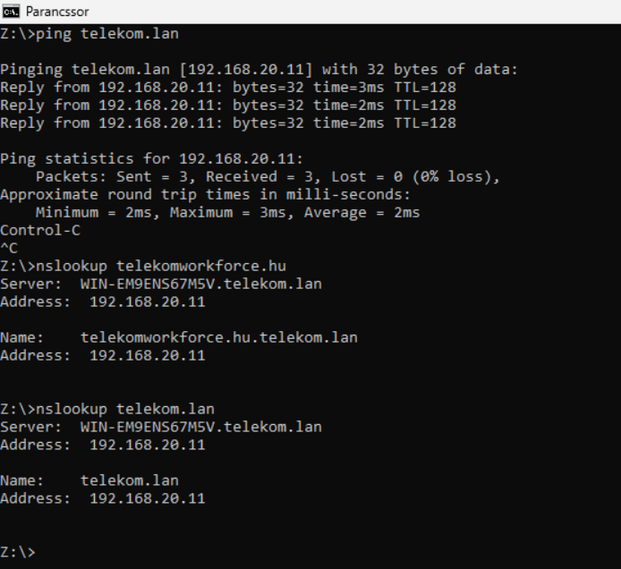

Most megnézem, hogy a lock screen állítás és egyéb személyre szabás tényleg le van-e tiltva a testcomputeren: amint látszik nem lehet módosítani, vagyis a GPO helyesen működik.
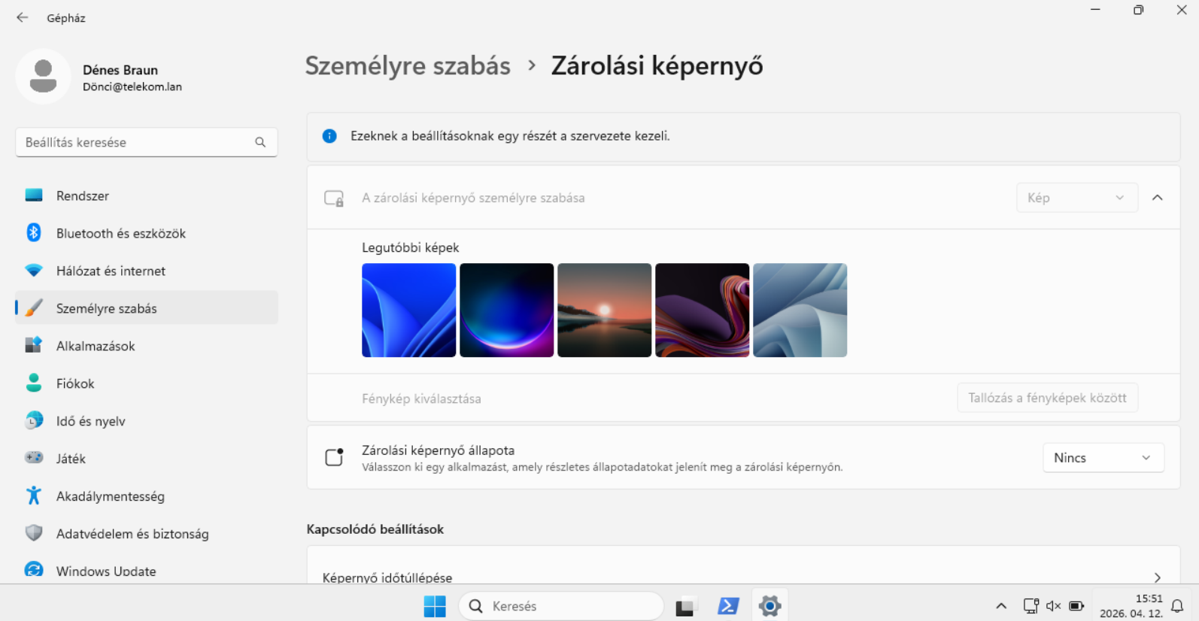
DHCP szolgáltatás rendes működését is ellenőrzöm, megnézem, hogy megfelelő címet, gatewayt és dns-t kapott a tartományi kliens, először elengedem az ipconfigot aztán újra adok neki dhcp-vel:
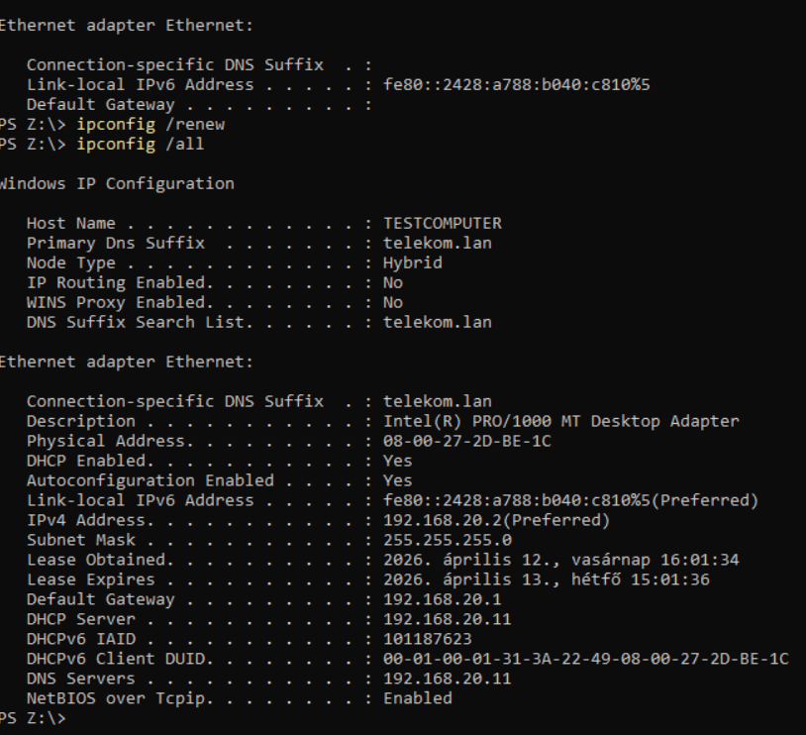
GPO update teszt:
A Group Policy működésének alapelve, hogy a kliensgépek maguk kérik le és alkalmazzák a házirendeket. A domain controller csak tárolja a GPO-kat, de nem „pusholja” őket. A kliens oldali frissítés így néz ki:
- A gpupdate elindítja a Group Policy Client szolgáltatást a kliensen.
- A kliens kapcsolatba lép a saját bejelentkezési DC-jével, és megkérdezi, van-e új vagy módosult GPO.
- Ha van változás, a kliens feldolgozza a GPO-kat, és lefuttatja a megfelelő Client Side Extensionöket (pl. Software Installation, Folder Redirection).
- A kliens ezután alkalmazza a beállításokat, és szükség esetén újraindítást vagy kijelentkezést kér.
Ez azt jelenti, hogy a GPO működését csak a kliensen lehet valósan ellenőrizni, mert ott dől el, hogy:
- a GPO valóban letöltődött-e,
- a kliens jogosult-e alkalmazni,
- a beállítások ténylegesen érvényesültek-e,
- történt-e hiba a feldolgozás során.
A DC-n soha nem fogod látni, hogy a kliens mit csinált a GPO-val – ezt csak a kliens tudja megmondani.
- gpupdate /force
- gpresult /r
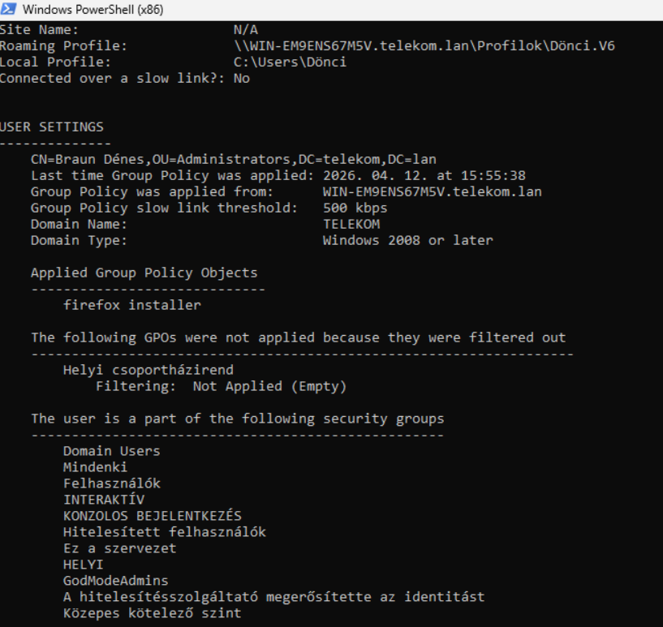

Telekomworkforce elérése kliensgépről:
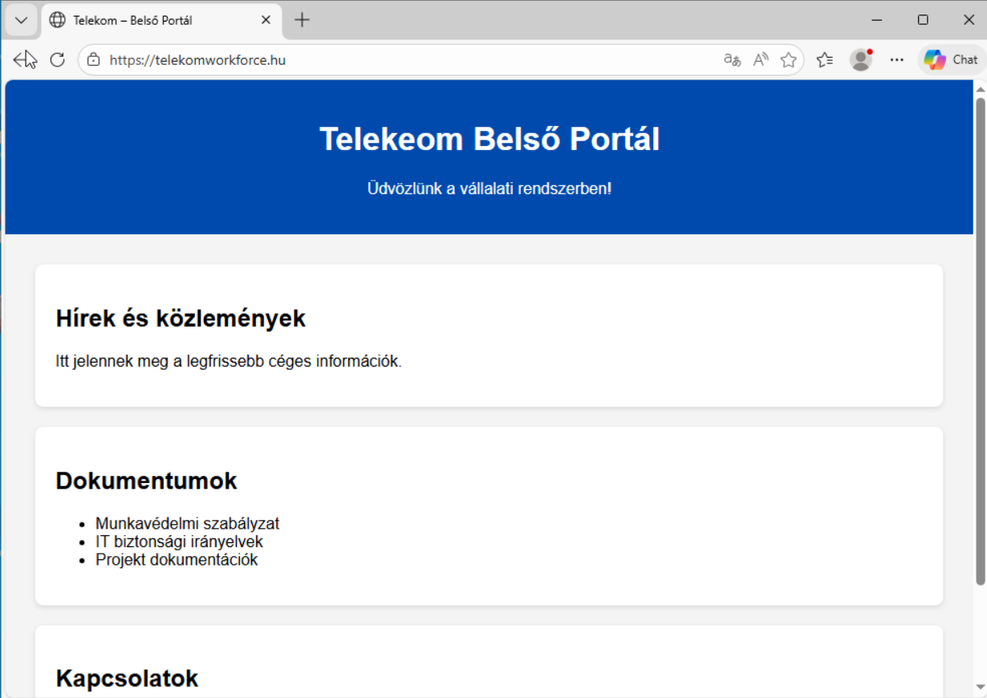
A Domain lekérem kliensen és ellenőrzöm működését: Get-ADDomain
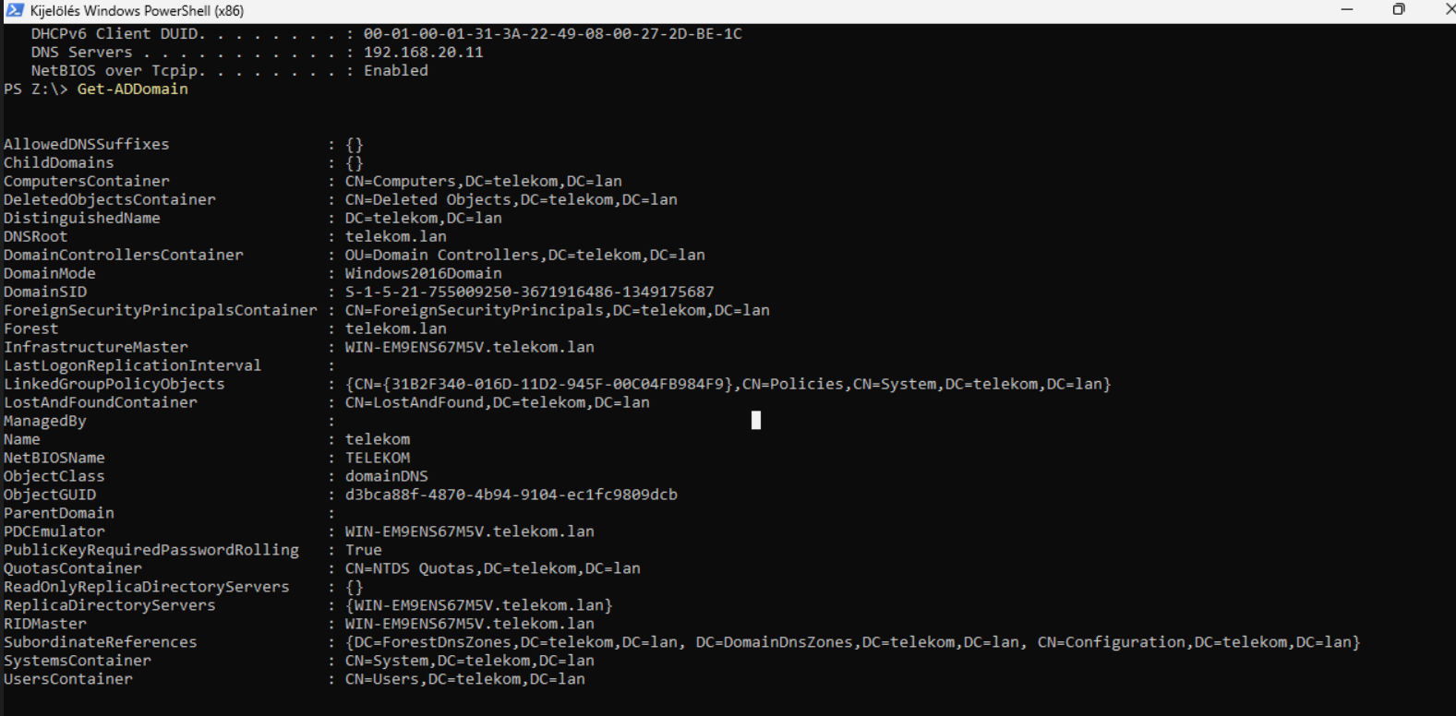

:Z meghajtó létrejöttének az ellenőrzése:
A roaming profilok tesztelése mindig kliens oldalon történik, mert a profil tényleges létrehozása és betöltése ott zajlik. A teszteléshez először egy olyan felhasználóval kell bejelentkezni, akinek az ADUC-ban beállítottam a Profile Path mezőt. A bejelentkezés után a kliensnek létre kell hoznia a szerveren a felhasználó nevét viselő mappát, és abban a Windows automatikusan létrehozza a profil struktúráját. Ezt a szerveren a megosztott mappában ellenőrizhetjük. Ezután a kliensen létrehozok valamilyen fájlt az Asztalon, majd kijelentkezek. Kijelentkezéskor a kliensnek vissza kell szinkronizálnia a módosításokat a szerverre. Ha ez megtörtént, akkor a szerveren a felhasználó profil mappájában meg fog jelenni az Asztalon létrehozott fájl.
Létrehoztam barna mappájában egy teszt doksit, ez meg kell, hogy jelenjen a szerveren is a profilok mappában.
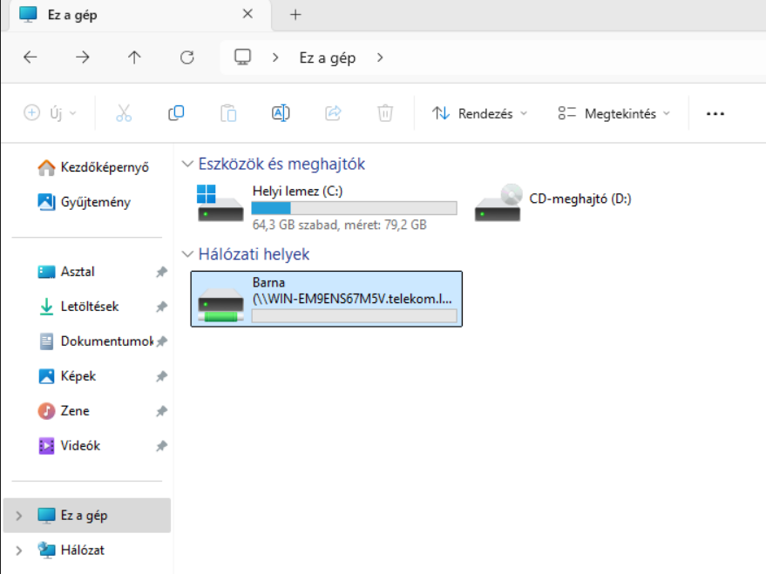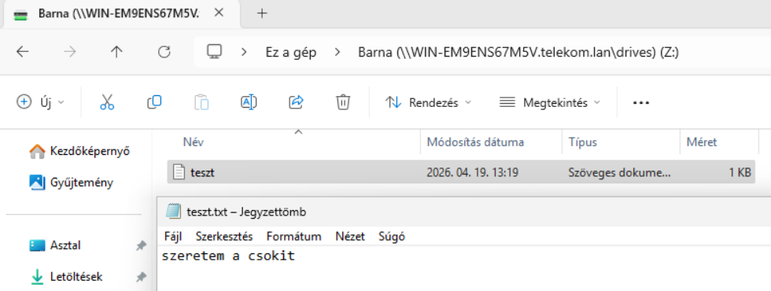

Szerver: megjelent a létrehozott file a szerveren
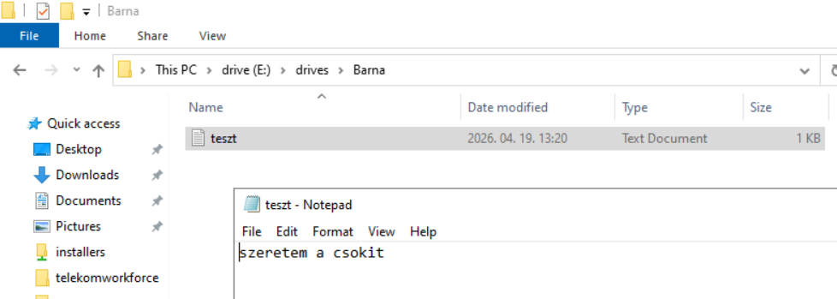

Ütemezett biztonsági mentés ellenőrzése
Az ütemezett biztonsági mentés ellenőrzése a Windows Server Backup felületén történik. A Server Manager eszköztárából megnyitva a Windows Server Backup konzolt, a főoldalon azonnal látható a legutóbbi sikeres mentés időpontja, valamint a következő ütemezett futás. A mentések részletes állapotát a „Backup Once” vagy a „View Details” menüpontok alatt lehet megtekinteni. Emellett az Eseménynaplóban, a Microsoft → Windows → Backup ág alatt minden mentési folyamat bejegyzésként megjelenik, így könnyen ellenőrizhető, hogy a mentés sikeresen lefutott-e, vagy történt-e hiba.
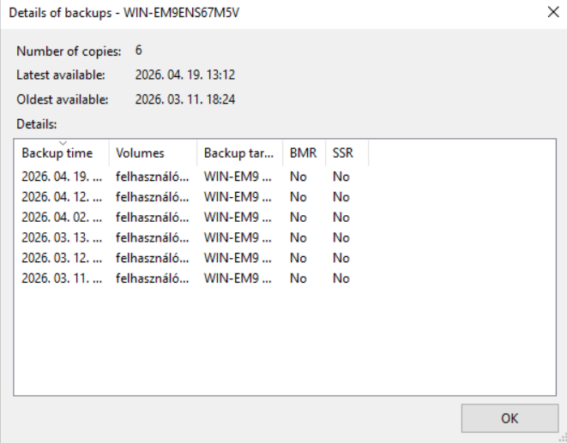
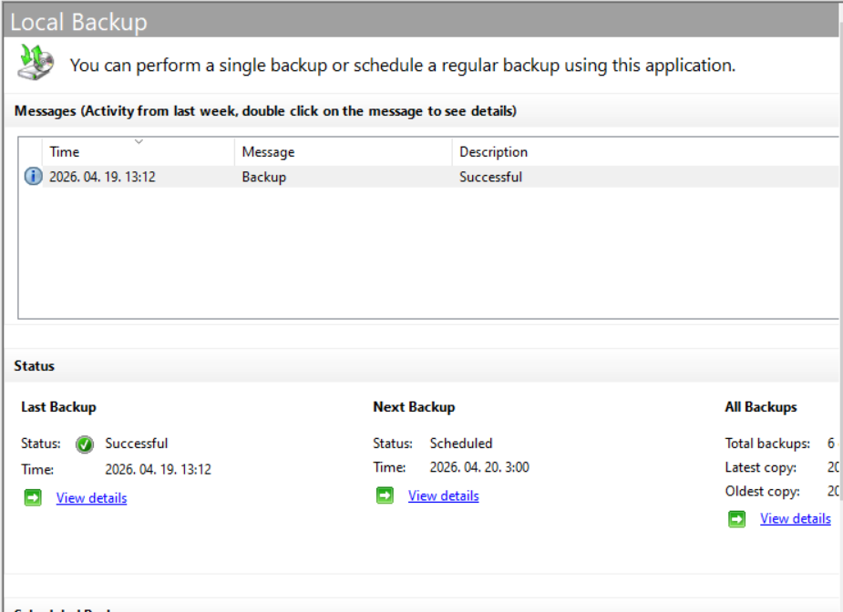
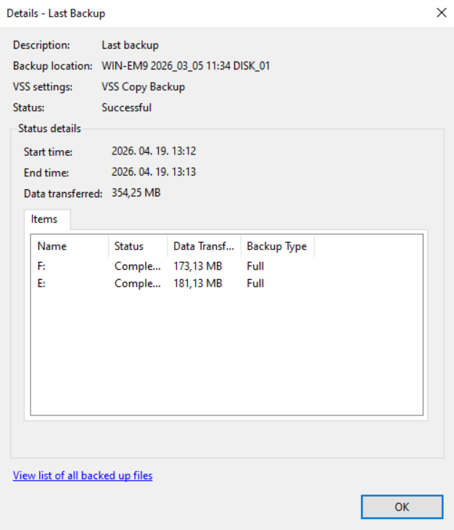

Kliens szoftvertelepítés
Az automatizált szoftvertelepítés tesztelése kliens oldalon történik, mivel a Group Policy által kiosztott szoftverek a felhasználó bejelentkezésekor vagy a számítógép indításakor kerülnek telepítésre. A teszteléshez egy olyan kliensgépet kell használni, amely az adott GPO hatálya alá tartozik. A kliensgépet újra kell indítani (gépre kiosztott telepítés esetén) vagy a felhasználóval be kell jelentkezni (felhasználóra kiosztott telepítés esetén). Ha a GPO megfelelően működik, a szoftver automatikusan települ, és a telepítés a kliens Programok és szolgáltatások listájában megjelenik. A működés ellenőrizhető továbbá az Eseménynaplóban is, ahol a Windows Installer és a Group Policy bejegyzései jelzik, hogy a telepítés sikeresen lefutott-e.
Mindegyik felhasználón települt a firefox böngésző: a 444.hu-t nyitottam meg, ezzel még a biztos internetelérést is ellenőrizve.
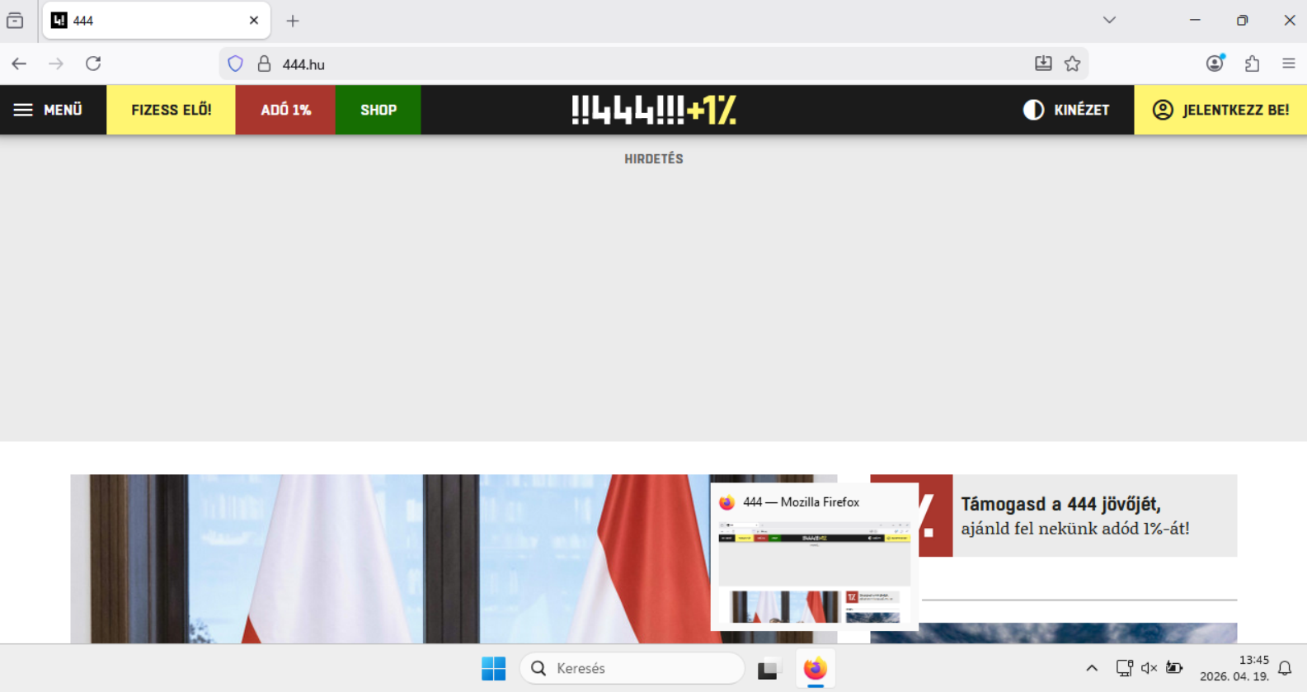

VPN tesztelése
A VPN-elérés tesztelését egy kliensgépen kell elvégezni, mivel a kapcsolat felépítése és hitelesítése a kliens oldalon történik. A teszteléshez először létrehozok egy új VPN-kapcsolatot a Windows beépített VPN-kezelőjében, ahol megadom a szerver publikus IP-címét vagy DNS-nevét, valamint egy olyan tartományi felhasználó hitelesítő adatait, akinek az RRAS szolgáltatásban engedélyezve lett a VPN-hozzáférés. A kapcsolat indítása után ellenőrzöm, hogy a kliens sikeresen kap-e IP-címet a VPN-hez beállított tartományból, majd megpróbálom elérni a belső hálózati erőforrásokat (például a szerver megosztott mappáit vagy a domain controllert).
Ha a kapcsolat felépül, a kliens IP-címet kap, és a belső hálózat elérhetővé válik, akkor a VPN-szolgáltatás megfelelően működik. Sikertelen csatlakozás esetén az RRAS naplóbejegyzései és a kliens hibaüzenetei alapján lehet tovább vizsgálni a problémát.
Létrehozom a VPN kapcsolatot és fellépek a login adatokkal:
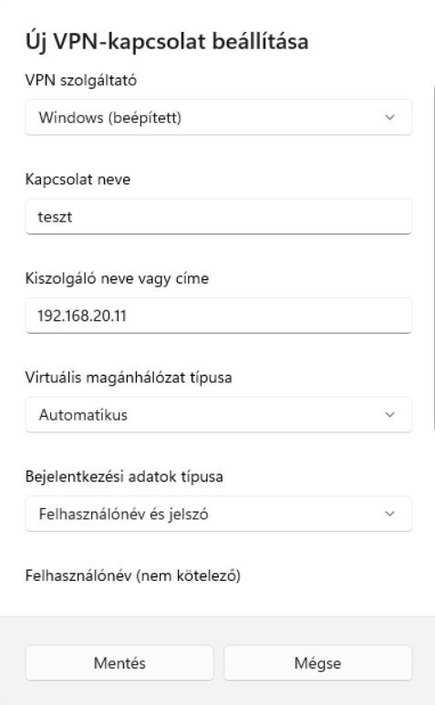

Sikeresen felléptem a telekom@marco userrel:
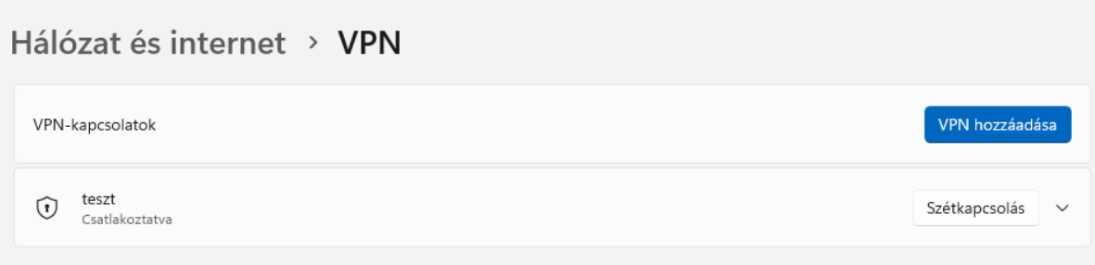
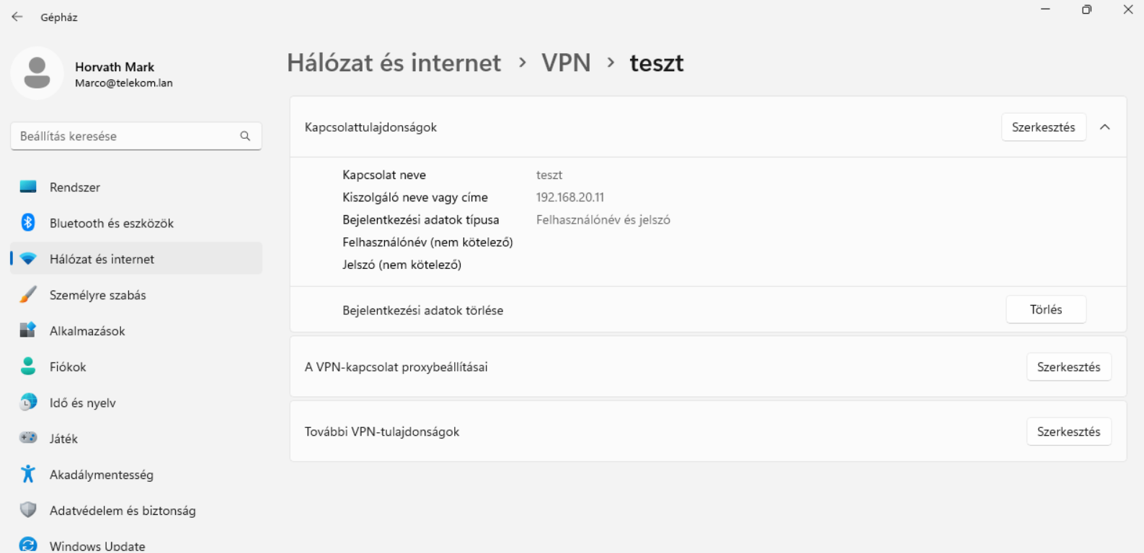
Most, hogy sikeresen csatlakoztam olyan, mintha bent lennék a céges hálózatban. VPN IP-tartomány amiben vagyok jelenleg:
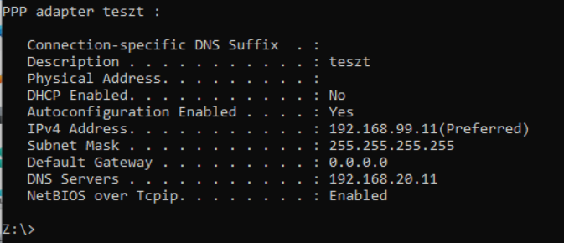

Szerveroldalon is látszik, hogy felléptem:
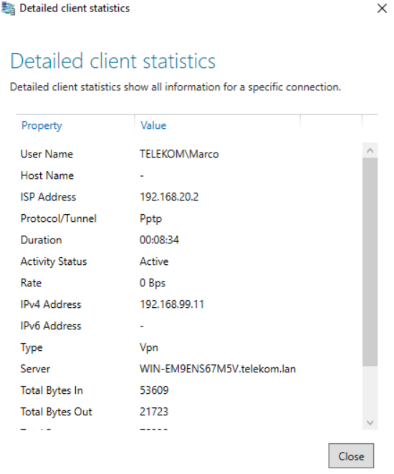

Mail szerver tesztelése

